## Informe de Evaluación Física y Financiera del

**Plan Operativo Anual y la Liquidación Presupuestaria del año 2020**



**Guápiles Febrero 2021**

**Contenido**

**Introducción 2**

1. **Vinculación con el Plan de Desarrollo Municipal: 8**
2. **Análisis del comportamiento de la ejecución de los ingresos y egresos correspondientes al periodo 2020.9**

Composición de los ingresos: 12

Impuesto de Bienes Inmuebles: 16

Impuestos específicos sobre explotación de recursos naturales y minerales: 24

Impuestos sobre construcciones generales: 26

Impuesto sobre espectáculos públicos: 29

Patentes Municipales: 30

Licencias de Licores: 33

Otros Ingresos Tributarios: 35

Servicio de Recolección de Basura: 35

Depósito y Tratamiento de Basura: 38

Aseo de Vías y Parques: 39

Mantenimiento de Parques y Zonas Verdes: 40

Venta de otros servicios (certificaciones) 41

Impuesto al Banano: 42

Transferencia de Capital de la ley 8114: 42

Otras transferencias: 42

Egresos 43

1. Gestión de Cobro Integral 46
2. Sostenibilidad del servicio de Aseo de Vías, recolección de basura y demás servicios:  49
3. Presupuestos participativos 51

|  |  |  |
| --- | --- | --- |
| **III. Comunicación de la gestión a la ciudadanía. 52** |  |  |
| **IV. Principales limitaciones presentadas en la ejecución del periodo 2020.** | **52** |
| b. Acciones gerenciales y administrativas para mejorar la gestión en el 2020: |  | 55 |
| o **Síntesis del resultado para el ejercicio económico 2020** |  | 59 |

**Introducción**

Con fundamento en los artículos 11 de la Constitución Política, 55 de la Ley de la Administración Financiera de la República y Presupuestos Públicos No. 8131, numeral 19 de la Ley Orgánica de la Contraloría General N.° 7428, las Normas Técnicas sobre Presupuesto Público y el artículo 114 del Código Municipal, el cual cita:

“*Con el informe de ejecución presupuestaria al 31 de diciembre, el alcalde o intendente municipal según corresponda, presentará al Concejo Municipal la evaluación del Plan Operativo Anual y la Liquidación Presupuestaria correspondiente, para su discusión y aprobación. Una vez aprobadas, estas deberán remitirse, a más tardar el 15 de febrero a la Contraloría General de la República para su fiscalización.*

*El informe de Ejecución presupuestaria y la evaluación del Plan Operativo Anual deberá publicarse por medio escrito, digital o mediante un sitio en internet de la Municipalidad.*”

Se presenta el informe de evaluación de la gestión institucional correspondiente al Plan Operativo Anual y el Presupuesto del año 2020, en sus diferentes aspectos. Tanto lo alcanzado con los recursos del ejercicio Ordinario como en los documentos Extraordinarios, confeccionados en el ejercicio económico indicado.

El análisis se fundamentó en la evaluación de la eficacia, en lo referente a la ejecución de metas según lo propuesto en el PAO1 y la eficiencia en el uso de los recursos presupuestados, tomando en consideración el comportamiento de los ingresos detallado por cada fuente y egreso real para el periodo supra indicado. Así mismo, esta información se utiliza como una herramienta para conocer el desempeño del municipio durante el periodo 2020, información que debe estar disponible a la ciudadanía como elemento de transparencia y que deber servir para la toma de decisiones.

1 Plan Anual Operativo

Se destaca la evaluación de temas como ejecución financiera, cumplimiento de metas, morosidad, ingresos y gastos de los servicios que presta el ayuntamiento, transferencias recibidas y gestión de cobro entre otros aspectos, al respecto se han planteado para el presente informe los siguientes objetivos:

## Objetivo General

Evaluar la gestión que ha llevado a cabo la Municipalidad de Pococí, durante el año 2020 tanto en la consecución de las metas como en la utilización de recurso económico y la programación del Plan Operativo Anual.

## Objetivos Específicos

* 1. Determinar el grado de cumplimiento en cada una de las metas planteadas de acuerdo con el programa presupuestario, comparándolo con lo establecido en el Plan Anual Operativo correspondiente al año 2020.
  2. Analizar las desviaciones en cuanto al cumplimiento de metas y ejecución efectiva de los recursos por cada programa, así como las causas que afectaron las mismas para el periodo 2020.
  3. Identificar las principales fortalezas y debilidades en cuanto a la ejecución física de los recursos para el ejercicio 2020.
  4. Brindar recomendaciones en la gestión administrativa para el mejoramiento en la ejecución presupuestaria y el logro de lo establecido en las diferentes herramientas de planificación institucional.

## Análisis general de los resultados al cierre del II Semestre del año 2020, en cuanto a los instrumentos de Planificación:

La Administración debe medir sus resultados en función de indicadores de forma tal que le permita cuantificar al finalizar cada periodo los impactos generados a la actividad anual. Por tal razón las metas poseen un indicador de cumplimiento, mediante el cual es posible determinar el avance y resultado final de cada una.

A continuación, se presentan los resultados de mayor relevancia para efectos de la toma de decisiones estratégicas, comparando los alcances obtenidos con los alcances programados para el último semestre 2020, así como también la identificación de aquellas metas que presentan situaciones específicas que podrían afectar el desempeño institucional. Para efectos de presentación de los resultados, se realizará un detalle del avance físico y un análisis de la ejecución financiera.

Como herramienta básica de gestión las instituciones públicas están obligadas a organizar sus recursos a través de sus diferentes planes. Así las cosas, se detallan datos e indicadores sobre el rendimiento del Plan Operativo Anual, el mismo fue realizado tomando los informes de ejecución presupuestaria al 31 de diciembre de 2020, suministrados por el departamento contable de este Municipio y contrapuesto con las metas esperadas para cada programa. Para el año 2020 en la Municipalidad se fijaron metas en los diferentes programas mismas que se detallan a continuación:

***Tabla I. Detalle de metas-PAO-2020***

|  |  |  |
| --- | --- | --- |
| **Programa** | **Total, de metas propuestas** | **Metas** |
| **Programa I** | 10 metas | Todas operativas |
| **Programa II** | 36 metas | 5 de mejora y 31 operativas |
| **Programa III** | 24 metas | 19 de mejora y 5 operativas |
| **Programa IV** | 7 metas | Todas de mejora |

**Fuente:** Unidad de Planificación

Si bien es cierto para el periodo de análisis se proyectaron gran cantidad de metas, muchas de ellas quedaron pendientes de ejecución por diversas situaciones, posteriormente se presenta, el análisis de cumplimiento de cada programa, señalando en los diferentes apartados el detalle de que metas (proyectos, servicios, gastos) que lograron realizarse o por el contrario quedó ejecutado en forma parcial o en el peor de los casos no fue posible alcanzar lo estipulado en el Plan Anual.

*Análisis del cumplimiento del Plan Anual Operativo del año 2020:*

Como parte del análisis de esta herramienta de planificación se procede a detallar los alcances globales, por cada programa y en concordancia con el tipo de meta sea esta de Mejora u Operativa. Así mismo, los detalles de cada proyecto podrán revisarse al final de este documento en el apartado de apéndices.

**Tabla 2. Cumplimiento de metas**

***Al 31 de diciembre de 2020***

|  |  |  |  |  |  |  |
| --- | --- | --- | --- | --- | --- | --- |
| ***Variable*** | **Cumplimiento de metas** | | | | | |
|  | **Mejora** | | **Operativas** | | **General** | |
|  | **Programado** | **Alcanzado** | **Programado** | **Alcanzado** | **Programado** | **Alcanzado** |
| *Programa I* | 0% | 0% | 100% | 50% | 100% | 50% |
| *Programa II* | 100% | 49% | 100% | 58% | 100% | 57% |
| *Programa III* | 100% | 51% | 100% | 53% | 100% | 51% |
| *Programa IV* | 100% | 22% | 0% | 0% | 100% | 22% |
| ***General (Todos***  ***los programas)*** | **75%** | **30%** | **75%** | **40%** | **100%** | **45%** |

**Fuente:** Elaboración Propia, Unidad de Planificación

Como bien se sabe, las metas de mejora son aquellas que ofrecen al ejercicio económico aportes importantes ya sea en el ámbito administrativo, con la intención de hacer más eficiente la gestión o en lo que concierne a los otros programas para optimizar los servicios que presta el municipio, así como incrementar la obra pública que al final viene a ser el pilar de la función del municipio, todo esto en aras de impulsar el crecimiento y desarrollo del Cantón.

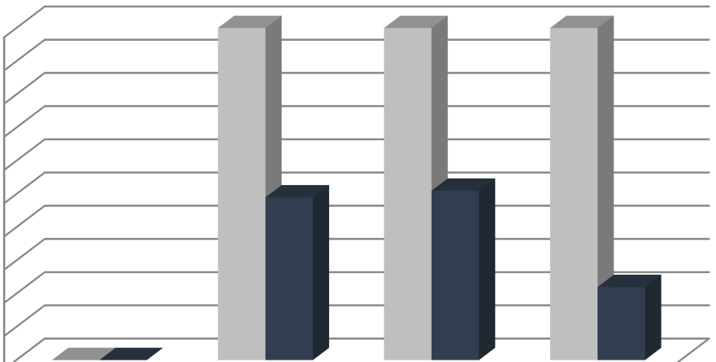

**% METAS DE MEJORA**

100%

90%

80%

70%

60%

50%

40%

30%

20%

10%

***Figura 1.*** Cumplimiento en metas de mejoras

***Fuente:*** Unidad de Planificación

Como bien se observa (Figura 1) el programa donde se lograron ejecutar mayores metas de mejora fue en el III, mostrando un avance respecto al año anterior en dicho programa, donde a pesar de la ejecución financiera, el logro de las metas no fue el esperado. En términos generales, el cumplimiento se visualiza de la siguiente manera:

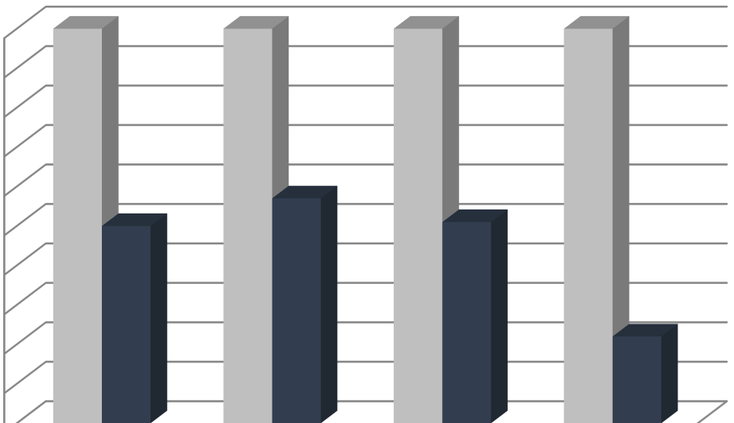

**% TOTAL CUMPLIMIENTO METAS**

100%

90%

80%

70%

60%

50%

40%

30%

20%

10%

***Figura 2.*** Cumplimiento total de metas

***Fuente:*** Unidad de Planificación

*Programa I*

Como se observa en la tabla 2 la ejecución de las metas propuestas para el periodo 2020, de lo programado 100% el porcentaje de cumplimiento alcanzado corresponde 50 % a objetivos operativos.

Para el Programa I en este periodo se establecieron once metas de las cuales se orientaron para la operación general de la administración. (Ver Anexo B.)

*Programa II*

Como se observa en el cuadro la ejecución de las metas programadas anualmente en términos generales alcanza un cumplimiento de 49 % de mejora y 58 % operativos.

Analizando integralmente el Programa II el cumplimiento general de las metas es de 57 % alcanzado, por lo que se denota que aún no se logra atender lo correspondiente en los servicios que presta la corporación y por ende el 100% de lo programado.

En este programa se han establecido 36 metas entra las cuales 31 son operativas y 5 de mejora. De las cuales se puede ver el detalle en el Apéndice al final de este documento. (Ver Anexo C.)

*Programa III*

Algo muy importante de resaltar antes de analizar el cumplimiento del Programa III, es que en este programa se encuentran presupuestados todos los proyectos de inversión de la Municipalidad, mismos que inciden en el crecimiento y desarrollo económico cantonal. Así mismo, constituyen el componente del gasto público que debería ser prioritario en cuestiones de política pública.

Según la tabla detallada con anterioridad sobre el cumplimento de metas, dista según lo programado para el año y se ha alcanzado el 51 %, por lo que no se cumple a cabalidad con lo estipulado para este periodo. En este programa se han establecido 24 metas, 5 operativas y 19 de mejora. En el detalle, se pueden apreciar los cumplimientos en los proyectos de Obra Pública. (Ver Anexo D.)

*Programa IV*

Como se observa en las figuras anteriores de las metas propuestas, en términos generales se indica que el porcentaje alcanzado es de 12% para el año en estudio.

Cabe mencionar que el programa IV corresponde a partidas específicas propuestas para su ejecución en el segundo semestre del año 2020. El programa consta de 7 metas de mejora. En este sentido se puede evidenciar que la ejecución fue de un 12%, un 10% menor al periodo 2019. (Ver Anexo E.)

## Vinculación con el Plan de Desarrollo Municipal:

En términos generales las metas propuestas para cada programa están relacionadas a los ejes estratégicos de los planes de la Municipalidad, Plan de Desarrollo Municipal y Plan estratégico, lo cual se detalla a continuación:

* Área Desarrollo Económico: Se desarrolla mediante proyectos en el servicio social y servicios complementarios como capacitaciones, actividades culturales y con la adquisición de mobiliario y equipo para escuelas e iglesias del Cantón, sin obviar la gran inversión en caminos que son un pilar fundamental en el desarrollo de las comunidades.
* Área Infraestructura: Incluidos en el programa III y IV, por medio de construcciones, mejoras, reparaciones de los edificios del Cantón. Aspectos que como se pudo determinar en los detalles anteriores se fundamenta el gasto de capital de esos programas, en instituciones educativas, de salud, hogares de ancianos, entre otras.
* Área Ambiente y Desarrollo: Se manifiesta por medio de lo que respecta a la recolección de basura y aseo de sitios públicos, estrategias de protección al medio ambiente, entre otros de los cuales se han cumplido con lo establecido para el periodo 2020.
* Área de Descentralización y Modernización Municipal: se han establecido estrategias para mejorar la operatividad de la institución, así como la participación de las auditorías internas con proyectos para mejorar la calidad del servicio, actualizaciones y mejoras al sistema informático e implementación en la gestión de trámites municipales.
* Seguridad Ciudadana: en este apartado se logra continuar con el proyecto piloto de videovigilancia para el distrito de Guápiles, mismo que es parte del Plan de Gobierno de la Alcaldía, así como lo referente al proyecto de “*Sembremos Seguridad*”.

De esta forma a manera de síntesis se encuentra que los gastos erogados en este 2020, están en su mayoría alineados a los diferentes planes. Sin embargo, se debe seguir en el proceso de planificar la correcta utilización de los fondos públicos y vincular toda iniciativa dentro de los diversos instrumentos de planificación.

## Análisis del comportamiento de la ejecución de los ingresos y egresos correspondientes al periodo 2020.

**Ingresos 2020**

Con la finalidad de brindar un panorama de mayor amplitud que refleje el comportamiento de los ingresos tributarios a través del tiempo, se contemplan en este documento los datos estadísticos que se han presentado en la corporación municipal durante el periodo 2015-2020, donde se pueden observar las variaciones en los porcentajes y un análisis de estos datos.

Es importante observar los diferentes comportamientos de las cifras que se señalan con respecto al año anterior, no obstante, se deben tener presente varios aspectos particulares para el quinquenio examinado:

* 1. La ejecución presupuestaria para el periodo 2020 se denota cercana al 106%, lo que representa un incremento del 9% en relación con la meta del periodo anterior, sin embargo, este comportamiento

debe ser evaluado con respecto al ingreso una vez realizado el recorte presupuestario, puesto que para el año 2020 como medida preventiva, el Gobierno Local realizó una disminución del presupuesto en atención al impacto del COVID-19, como medida preventiva para cerrar brechas entre lo recaudado y el gasto.

* 1. Bajo el panorama descrito, se puede observar que la proyección realizada para el recorte de ingresos se realizó bajo criterios técnicos muy acertados, el año 2020 para la economía del país ha generado muchos cambios y no se escapa el Municipio de esta afectación, no obstante, la pronta respuesta de la administración logró mitigar los efectos en las finanzas municipales, anunciados por diferentes organismos y entes.
  2. Comparado con el año 2019 se nota una mejor ejecución de los ingresos, logrando posterior al recorte, un porcentaje de 10% aproximadamente lo que se puede calificar como un rendimiento estable, a pesar de la situación de pandemia.
  3. Bajo la experiencia del 2020 se estimó para el periodo 2021 una proyección muy ajustada, considerando los índices de crecimiento, inflación y desempleo proyectados por los organismos nacionales e internacionales, las estrategias para la generación de ingresos deben adaptarse a la actual economía, por esta razón el Municipio deberá reforzar las facilidades a los contribuyentes, no solo en el plano digital sino en cuanto a mejores condiciones en arreglos de pago, descuentos y por supuesto la simplificación de trámites.

## Análisis quinquenio 2015-2020 sobre los ingresos presupuestados y de reales con corte al ejercicio al 2020:

Una vez aclarados los aspectos anteriores, se iniciará con un análisis general del quinquenio evaluado en términos de ingresos presupuestado, así como los resultados en los ingresos reales para obtener el porcentaje de ejecución total del periodo en cuestión y estudiar el comportamiento general de cada uno de ellos a través del tiempo. Todo esto con la intención de tener un panorama claro de la realidad del gobierno local.

De acuerdo con la siguiente tabla, se puede observar para el periodo 2020 comparado con el año 2019, un crecimiento en términos reales de aproximadamente un 5.53%, lo que significa la suma de

¢653.411.799,48 (seiscientos cincuenta y tres millones, cuatrocientos once mil setecientos noventa y nueve con 48/100), no obstante, aun cuando se refleja un incremento en términos reales con respecto al año anterior, se debe recordar que el Municipio realizó un recorte presupuestario para enfrentar la crisis pandémica.

De esa decisión financiera, se tienen datos importantes mencionar que, en los tributos de mayor relevancia para la estructura del gobierno local, en ese sentido según los resultados se logra una aproximación muy cercana inclusivo a la propuesta inicial que se tenía para el año 2020, de allí que se observe la superación de la meta presupuestaria en consideración al recorte realizado a mediados de ese periodo, situación que se puede visualizar en la siguiente tabla:

## Tabla 3

|  |  |  |  |
| --- | --- | --- | --- |
| **Histórico de Ingresos** | | | |
| **Año** | **Ingresos Presupuestados** | **Ingresos Reales** | **Ejecución** |
| 2015 | 8,328,439,584.79 | 8,245,508,172.43 | 99.00% |
| 2016 | 10,255,684,818.61 | 8,980,602,352.29 | 87.57% |
| 2017 | 11,287,043,000.14 | 9,366,223,552.58 | 82.98% |
| 2018 | 12,817,339,187.02 | 10,980,417,240.17 | 85.67% |
| 2019 | 12,052,480,715.53 | 11,803,629,015.66 | 97.94% |
| 2020 | 11,685,961,462.95 | 12,457,040,815.14 | 106.60% |

Fuente: Auxiliares de Hacienda Municipal-2020

Gráficamente se puede observar la evolución que han mostrado tanto los ingresos presupuestados como los reales en la siguiente figura que comprende el periodo evaluado:

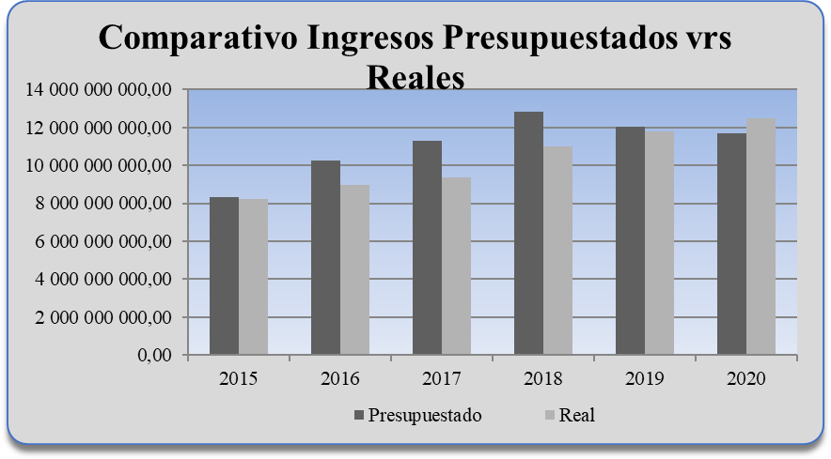

***Figura 3.*** Ingresos Presupuestados vrs reales

***Fuente:*** Unidad de Contabilidad

Bajo este contexto, el presente análisis contiene un examen detallado de los principales ingresos tributarios que componen el presupuesto municipal, con el objetivo de evaluar la realidad de cada tributo que sostiene el presupuesto de esta corporación, así como las particularidades de cada uno de ellos:

## Composición de los ingresos:

En relación con el análisis de composición de los ingresos reales para el año 2020, está determinado por los siguientes rubros: Ingresos corrientes un 56.86%, ingresos de capital un 22.13% y recursos por financiamiento, Superávit libre y específico un 21.01%, tal como se aprecia en la siguiente tabla:

## Tabla 4

|  |  |  |  |
| --- | --- | --- | --- |
| **Tipo de ingreso** | **Presupuestado** | **Real** | **% de participación** |
| **Ingreso corriente** | ₡6,463,244,930.75 | ₡7,083,621,693.61 | 56.86% |
| **Ingreso de Capital** | ₡2,758,492,416.41 | ₡2,756,517,817.70 | 22.13% |
| **Financiamiento y**  **Superávit** | ₡2,464,224,115.79 | ₡2,616,901,303.83 | 21.01% |
| **Total** | **₡11,685,961,462.95** | **₡12,457,040,815.14** | 100.00% |

**Fuente:** Liquidación 2020.

Para el año 2020 los ingresos de capital disminuyeron su participación en un 2% aproximadamente, lo que refleja que las fuentes de financiamiento continúan teniendo problemas en la fluidez de los desembolsos por parte del Ministerio de Hacienda, situación que afecta el desarrollo de los proyectos financiados con estos ingresos y que debe ser de atención para las autoridades municipales en la búsqueda de herramientas de planificación financiera para contrarrestar esta situación, así mismo se puede observar como el nivel de participación del ingreso corriente en esta composición, es levemente inferior para el 2020 en aproximadamente un 3%, nótese que el porcentaje en el financiamiento y superávit se incrementa en un 5% con respecto al periodo anterior, esto repercute en una afectación a la ejecución del gasto mayor que en periodos anteriores, pues deben seguirse procesos de formulación presupuestaria para su efectividad.

Determinada la composición de ingresos municipales, se presenta el análisis de los principales rubros, con el fin de observar la relevancia de cada uno dentro del marco total en el esquema financiero, así como algunas labores realizadas que construyeron estos resultados.

Bajo la tesis anterior, la Administración Tributaria Municipal, se convierte en un eje fundamental para la institución, pues tiene como objeto lograr al máximo el cumplimiento voluntario de los deberes y obligaciones tributarias de los contribuyentes del Cantón, para el ejercicio 2020 se detallan en este documento las acciones desarrolladas para la implementación y ejecución en pro de la gestión cobratoria, recaudación, además de actividades propias de fiscalización de las obligaciones, así como las oportunidades que se tienen en esta área.

En la actualidad Administración Tributaria cuenta con normativa actualizada, que ha permitido generar las acciones necesarias en la gestión y la recaudación de tributos municipales, la actualización de tarifas por servicios municipales anualmente, la implementación de estrategias de cobro como la contratación de abogados externos para las cuentas en estado de morosidad, facilidades en arreglos de pago, descuentos por pronto pago, convenios con entidades financieras que agilicen la recaudación, promoción y propaganda en diarios locales y redes sociales, volanteo, perifoneo, programas de extensión tributaria interinstitucional, censos para la actualización de las bases de datos, actualización del dibujo catastral, entre otras.

Para el 2020 se tienen resultados globales satisfactorios con respecto a las metas propuestas tomando en cuenta que se realizó el recorte presupuestario, a pesar de que situaciones particulares durante el periodo, por otra parte, una situación bastante preocupante para la consecución de ingresos y disminución de morosidad, se deben tomar en cuenta las debilidades y problemas en el sistema informático que fueron documentados y analizados con las autoridades de la Municipalidad, así como ausencia de funcionarios por altos periodos en las Unidades de Cobros y falta de fiscalización por parte de inspectores en obediencia a las medidas de pandemia que impidieron el seguimiento ordinario de las actividades propias de la gestión cobratoria.

No obstante, el alcance de las metas y resultados tanto en términos cuantitativos como cualitativos, la evaluación de los proyectos desarrollados a lo largo del periodo y el impacto que han generado estas acciones en los ingresos tributarios, son parte del escenario que se pretende considerar en este detalle para el análisis de las autoridades del gobierno local.

Las herramientas de respaldo técnico y jurídico requeridas para el alcance de los objetivos son un insumo relevante para garantizar de esta manera no solo la equidad horizontal, sino vertical para suplir de recursos a la Municipalidad. En este sentido se detallan proyectos y actividades que se han ejecutado para mejorar la gestión tributaria total durante al año 2020:

## Proyecto Ventanilla Única Municipal (VUM):

Durante las fechas del 17 al 26 de noviembre 2020, se inició con el plan piloto del Sistema de Ventanilla Única Municipal para el trámite de patentes comerciales “VUM-CARIBE”, con la finalidad de brindarle un mejor servicio al contribuyente, este es un proyecto en conjunto con el IFAM y la Municipalidad de Pococí, la finalidad es agilizar los trámites de patentes y otras gestiones que se van a ir incorporando.

Como resultado se recibieron 13 solicitudes de patentes comerciales categorizadas como bajo riesgo o baja complejidad, misma que se trabajaron en coordinación con el Ministerio de Salud y la Unidad de Construcciones en el tema de USOS de Suelo, dando como resultado una significativa mejora en los tiempos de respuesta, para un total de 5 días hábiles en promedio a partir del momento en que se recibe la solicitud y la entrega del certificado.

El proceso fue totalmente manual, ya que no existe ninguna inversión especifica en tecnología, sin embargo, se ha demostrado que es posible implementar esta mejora no como un plan piloto, sino como una labor regular, en este sentido se evidencia una potencial herramienta para la atención a los inversionistas que puede agilizar el comercio del Cantón, es importante considerar la inversión en tecnología para incluir en este tipo de procesos.

### Actualización normativa:

* + - Reglamento de impuestos municipales del Cantón de Pococí, fue publicado por segunda vez, en mes de noviembre del año 2020 y viene a consolidarse como una herramienta de gran utilidad para la Administración Tributaria.
    - Parte de los proyectos de la Administración Tributaria del año 2020 se focalizó en el incremento de los ingresos corrientes mediante estrategias implementadas en de las diferentes unidades que integran el proceso de recaudación, así como estrategias de mejora en la fiscalización, reforzamiento de áreas como Catastro, Cobros e Inspección, se continuó con el desarrollo de censos catastrales incrementando la cantidad de contribuyentes registrados que reciben servicios municipales, censo de

rótulos y actualización de valor, así mismo esfuerzos en procesos de declaración de omisos y actualización y depuración de la base de datos. No obstante, y como se ha comentado a lo largo de este texto, la situación pandémica obstaculizo la finalización de los proyectos y el logro de resultados esperados, con un resultado parcialmente aceptable.

### Depuración de la base de datos y morosidad:

La depuración de la base de datos para lograr efectos de impacto en los proyectos tributarios es fundamental, debe ser atendida con una programación de actividades focalizadas en el mejoramiento de datos de forma inmediata con una sostenibilidad de mediano a largo plazo, esto por cuanto, a partir de una información actualizada y estandarizada, se logran mejores rendimientos por parte de los procesos de interés tributario.

Para el año 2020 se implementaron algunas estrategias y políticas que se originaron de la comisión de morosidad, por lo que se lograron depurar algunas calles y restos de fincas que se encontraban generando morosidad, así como la depuración de fincas que se encuentran ubicadas físicamente en otro Cantón y se registraban con pendiente de pago en la base de datos. Con el inconveniente que estas labores, se realizan de forma lenta y paulatina por la ausencia de recursos para convertirlo en una labor ordinaria y de preferencia automatizada.

1. *Ingresos tributarios:*

### Impuesto de Bienes Inmuebles:

El impuesto sobre los bienes inmuebles, establecido en la Ley N° 7509 del 9 de mayo de 1995 (reformada por Ley N° 7729 del 15 de diciembre de 1997) es un tributo que reviste un carácter nacional no obstante el sujeto activo del mismo son las entidades municipales, las cuales de acuerdo con lo establecido en el artículo 3 de la citada Ley, tienen el carácter de Administración Tributaria, con competencia para recaudar, controlar y fiscalizar el cobro de ese tributo.

El objetivo planteado para esta Unidad es *“Desarrollar proyectos debidamente planificados, mediante la utilización de bases de datos literales y gráficas que garanticen el establecimiento equitativo de justicia tributaria basados en técnica y pericia para la imposición de los impuestos de bienes inmuebles”.*

La meta presupuestada para el año 2020, después del recorte aprobado en este rubro consideró la suma de ¢1.900.000,00 (mil novecientos millones con 00/100), finalizando el periodo con una recaudación de ¢2.203.047.435.49 (dos mil doscientos tres millones cuarenta y siete mil cuatrocientos treinta y cinco con 49/100), superando la meta propuesta, este comportamiento es positivo para el panorama de los ingresos tributarios, tomando en cuenta que la economía del país sufrió una grave afectación con la pandemia del COVID-19.

Comparado con el periodo anterior, se observa un incremento del 6.67%, lo que en términos nominales representa ¢137 millones de más, comparado al periodo 2019, se debe observar que la meta utilizada para calificar este ingreso es producto de un recorte de presupuesto durante el año 2020, justamente en atención a la afectación económica por motivo de la pandemia.

La representación gráfica del rendimiento de este tributo se refleja a continuación en la siguiente figura, donde claramente se observa el crecimiento del impuesto a través del tiempo:

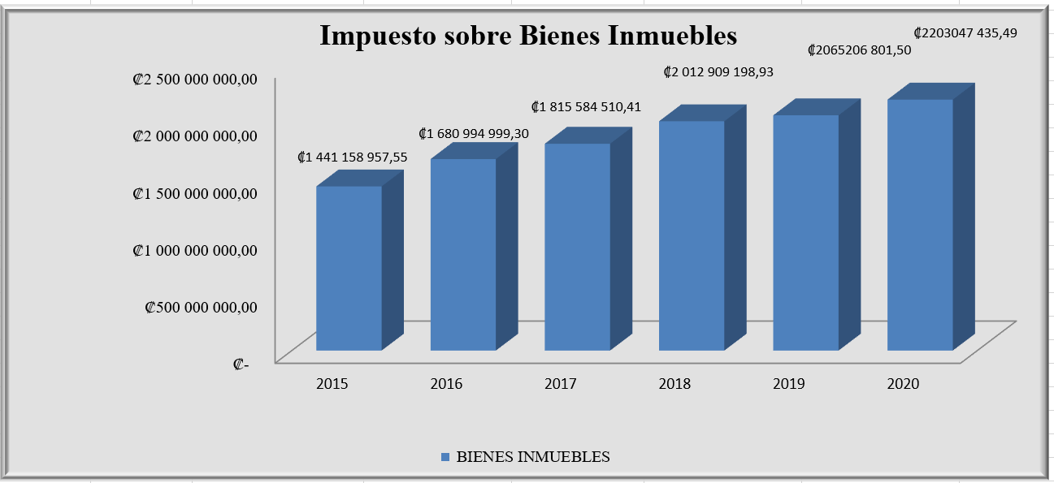

***Figura 4.*** Impuestos de bienes inmuebles

***Fuente:*** Liquidación 2020

Dentro de este mismo tributo, se describen a continuación algunas de las actividades desarrolladas para el periodo 2020 en materia de Valoración, mismas que siguen impactando cada año la recaudación por este concepto, pues conforman la base imponible:

* 1. Se recibieron un total de 6.243 declaraciones, superando la meta que se tenía para este periodo de

6.000 declaraciones. (se supera en un 4% la meta planteada).

* 1. Se recibieron 122 declaraciones para fiscalizar, de las cuales se alcanza la meta del 100% que se había planificado.
  2. Actualización de la base de datos se realizaron 4000 movimientos de valor actualizado.
  3. Se ejecutaron 9271 movimientos que generaron cargo de impuesto de bienes inmuebles para el periodo 2021, el monto resultado de dichos cargos fue de ¢284.902.826,60 (doscientos ochenta y cuatro millones novecientos dos mil, ochocientos veintiséis con 60/100), de los cuales se destacan un 67% que corresponde a declaraciones de contribuyentes, actualización de hipotecas un 2.64%, tablas de cambio de valor por registro por 10.53% y terreno más construcciones un 15%, entre las más relevantes, tal y como se refleja en la siguiente gráfica.

## Gráfica de peso en los movimientos generados en la base de datos municipal para el cobro del impuesto de Bienes Inmuebles.

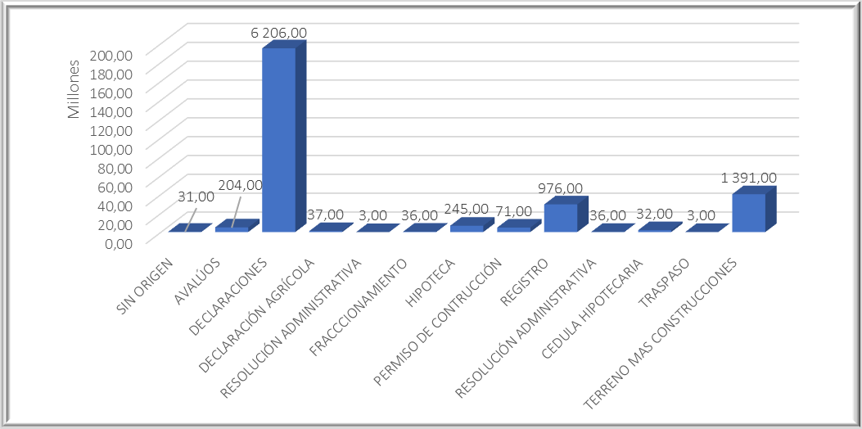

***Figura 5.*** Cobro del impuesto de bienes inmuebles

***Fuente:*** Oficina de Valoración. Informa anual 2020.

Fuente: Oficina de Valoración. Informe anual 2020.

## Proyecto de valoración realizado durante el año 2020 en el distrito de la Rita, así como los efectos de la declaración masiva:

Dentro de este esquema es relevante considerar que el rubro de actualización de declaración voluntaria se vio beneficiado con el proyecto del distrito de la Rita, reforzando la valoración de contribuyentes especiales, esta cartera representa un 62 % del aumento en las declaraciones, que se estima en un aproximado de ¢128.2 millones en impuesto de bienes inmuebles para el periodo 2021.

Utilizando como mecanismo principal el avalúo que es comunicado al contribuyente y consecuentemente se muestra interés en actualizar el valor, a sabiendas de que su declaración debe de ajustarse estrictamente al cálculo, lo cual se complementa con la notificación de la multa generada de forma oficiosa, establecida en el artículo 17 de la ley 7509. La siguiente tabla resume las principales actividades relacionadas con este tema:

## Tabla 5

**Gestión de proyecto de distrito de La Rita, 2020**

|  |  |
| --- | --- |
| **DESCRIPCIÓN** | **CANTIDAD** |
| **Declaraciones recibidas en el proceso de declaración de la Rita. (a partir de febrero del 2020 y recibidas en la oficina de Valoraciones).** | 798 |
| **Declaraciones del proceso de declaración masiva que se ha recibido en la plataforma de servicios del 2020.** | 3513 |
| **Cantidad de avalúos realizados** | 91 |
| **Declaraciones masivas 2020** | 1895 |
| **Monto imponible declarado para distrito la Rita y clientes especiales** | **₡128,256,031.00** |

Fuente: Oficina de Valoración. Informe anual 2020.

## Proceso de exoneración especial:

La fiscalización de el régimen especial de exoneración, se lleva desde el año 2015, dicho proceso consiste en la fiscalización de exoneraciones por régimen especial, establecido en el ley No. 7575 “ley Forestal” y ley N° 7779 artículo 49 “Manejo y Conservación del uso del suelo”, y todas aquellas no afectaciones establecidas por el artículo 4 de la ley No. 7509 con excepción de las establecidas por el

inciso e) las cuales se generan directamente en el proceso de plataforma de servicios, a continuación se desglosa dicha aplicación.

## Tabla 6

**Desglose de movimientos por no afectación del Periodo 2020**

|  |  |  |
| --- | --- | --- |
| **Concepto** | **Monto** | **Cantidad** |
| 45 salarios base | ¢268,710,241.56 | 9,043.00 |
| Culto | ¢9,272,428.25 | 99.00 |
| Exportación | - | - |
| Contribución Especial | ¢35,744,902.40 | 101.00 |
| Forestal | 27,021,691.69 | 165.00 |
| Ley 7509 art. 4 | 13,773,247.94 | 101.00 |
| Producción | - | - |
| **TOTAL** | **354,522,511.84** | **9,509.00** |

Fuente: Oficina de Valoración. Informe anual 2020.

De lo anterior se desprende que se aplicaron para el periodo **2020** un total de **466** exoneraciones de régimen especial para un monto total de ***¢86,812,270.28*** colones, en cuanto a la no afectación de **45** salarios base, es considerable ya que este proceso se incrementa durante el IV trimestre del 2020, llegando a este mes a un total de **9,043** exoneraciones por bien único para un monto de ***¢268,710,241.56*** *colones*, para finalizar el periodo con un total de ***¢* 354,522,511.84 (trescientos cincuenta y cuatro millones de quinientos veintidós quinientos once colones con 84/100**.

Además, como parte de análisis de lo exonerado en los últimos periodos se muestran los resultados y proyecciones en este ítem.

Comportamiento de monto exonerado de bienes inmuebles al 2020 En relación con lo puesto al cobro en el Sistema Integrado Municipal.

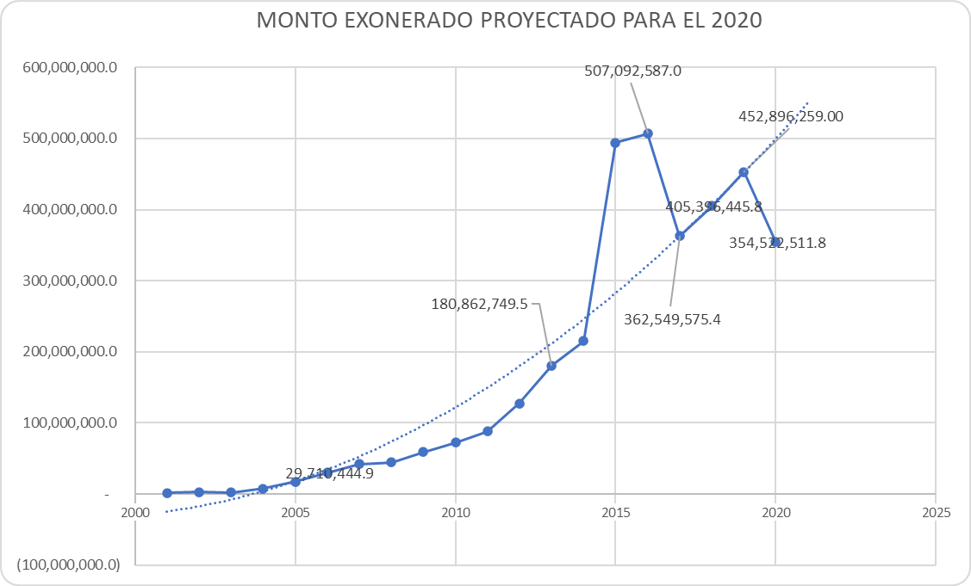

***Figura 6.*** Monto exonerado 2020

***Fuente:*** Oficina de Valoración. Informa anual 2020.

Si bien es cierto refleja un mayor acceso de los contribuyentes a su derecho, también es un aspecto que, en términos financieros, afecta el alcance de las metas económicas y debe considerarse en adelante como un margen que se incrementa con el tiempo, sobre todo en un Cantón donde los proyectos de vivienda social son muy dinámicos y característicos en la zona, todas estas situaciones deben ser valoradas en las futuras proyecciones.

## Proceso de gestión de multa por la no declaración de IBI.

Para este inicio del IV trimestre se refleja un aumento en el moto cargado en multas por no declaración de bienes inmuebles producto de la movilización de declaraciones masivas y la actualización de clientes especiales, además se han notificado por proceso ordinario de declaración y avalúos un total de 2057 notificaciones de multa que han contribuido sustancialmente al incremento del rubro de la multa que para este mes alcanzó un monto puesto al cobro de *¢* ***23,490,043.89*** para el mes de diciembre y un total de *¢* **406,733,532.00** colones generados en el 2020 como se muestra en la tabla 7.

## Tabla 7

Estado de gestión de multas por no declaración de bienes inmuebles del año 2020 puesto al cobro en el Sistema Integrado Municipal.

|  |  |
| --- | --- |
| **Mes** | **Monto de multa** |
| Enero | ¢21,580,257.35 |
| Febrero | ¢22,443,145.11 |
| Marzo | ¢20,479,171.70 |
| Abril | ¢5,869,626.35 |
| Mayo | ¢9,849,178.51 |
| Junio | ¢23,472,872.45 |
| Julio | ¢64,546,588.50 |
| Agosto | ¢157,817,669.12 |
| Setiembre | ¢24,111,025.28 |
| Octubre | ¢11,373,103.64 |
| Noviembre | ¢21,700,850.55 |
| Diciembre | ¢23,490,043.89 |
| **Total** | **¢406,733,532.00** |

Fuente: Oficina de Valoración. Informe anual 2020.

En la tabla anterior, se observa la tendencia del crecimiento de la multa de bienes inmuebles, en promedio se incrementa ¢**36 *millones*** por mes, comparando este incremento con los del año anterior en este mismo periodo, es levemente superior, para el mes de agosto se fortalece el proceso de actualización de contribuyentes especiales del proceso de valoración, que generó un aumento sustancial de contribuyentes con avalúos que están en firme en el mes de agosto.

Comportamiento de incremento de multa de bienes inmuebles proyectado en el 2020.

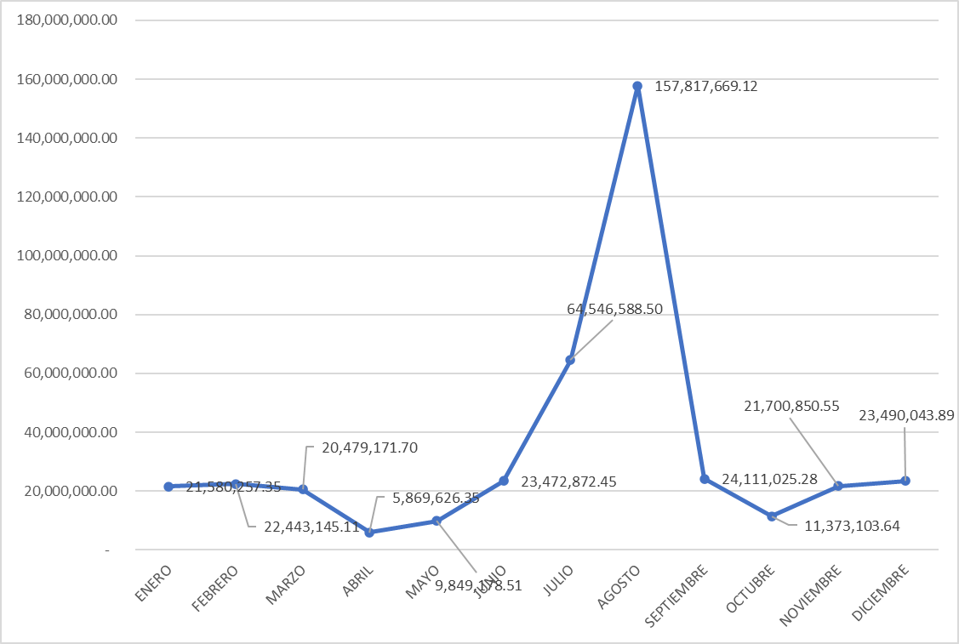

***Figura 7.*** Multa IBI

***Fuente:*** Oficina de Valoración. Informa anual 2020.

### Impuestos específicos sobre explotación de recursos naturales y minerales:

Sobre este ingreso, el monto presupuestado fue de ¢142.000.000 (ciento cuarenta y dos millones 00/100), este tributo requiere de mayor esfuerzo e inversión por parte de la Municipalidad, el año en evaluación no se destinaron mayores recursos para la fiscalización de esta importante actividad dentro de la economía del Cantón y sobre las que se tienen muchas dudas sobre el cumplimiento tributario.

La fiscalización de campo en el pasado ha generado resultados positivos en este tributo, no obstante, el año 2020 por la particularidad de la pandemia, no se contó con esta importante labor para el crecimiento de este tributo, por lo que finalmente el resultado para el periodo no generó lo esperado, se registra la suma de ¢115.801.896.87, en términos porcentuales se alcanzó el 81.55% de la propuesta,

Con respecto al periodo 2019 se nota un incremento de 24.17% en cuanto a la recaudación final, lo que representa ¢22 millones más, que el año 2019.

El comportamiento de este ingreso tanto en términos porcentuales como reales ha venido sin mayores variaciones en los últimos años, de un análisis realizado desde el año 2015 al 2020, se puede observar que el tributo no ha logrado la recaudación que lo caracterizo del periodo 2015 al 2017, se muestra lo indicado en la siguiente gráfica:

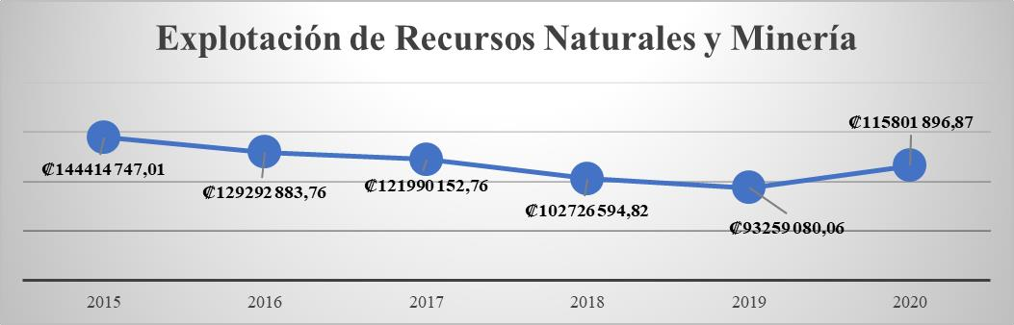

***Figura 8.*** Ingresos reales 2020

***Fuente:*** Liquidaciones presupuestarias Municipalidad de Pococí.

La actividad de extracción de materiales en causes de dominio público dentro del Cantón, requiere de una atención especializada, es necesario dotar a la Municipalidad de inspectores que fiscalicen la actividad tanto en horario diurnos como nocturnos, el control y vigilancia de este tributo no solo es necesario para la obtención justa del pago de impuesto, sino que obedece a un mandamiento de tipo legal.

Años atrás, la Municipalidad realizó un esfuerzo inyectando recursos para realizar un proyecto de fiscalización, mismo que generó buenos resultados en su momento periodos 2013 al 2015, la contratación de inspectores de campo directamente en el sitio suministró elementos que permitieron determinar si existían diferencias sustanciales en cuanto a lo declarado por estas concesiones y la posible realidad sobre la extracción.

La Administración Tributaria ha realizado recomendaciones para mejorar este ingreso en las que se involucra a varias dependencias de la Municipalidad y que en conjunto pretenden construir mejores resultados, entre las que se encuentran las siguientes:

* + 1. A nivel de Concejo Municipal se debe solicitar a la Dirección General de Geología y Minas, un informe de concesiones mineras ubicadas en Pococí y limítrofes con el cantón de Sarapiquí que muestren los datos de extracción anual de al menos los últimos 5 años.
    2. Se requiere una gira a las oficinas centrales de la Dirección de Geología y Minas, con el fin de capacitar en términos básicos a varios funcionarios de la Municipalidad de Pococí, para que conozcan los documentos que se manejan en dicha institución y que puedan obtener información útil para la administración municipal en el cobro y control de impuestos.
    3. Se requiere una revisión de expedientes de concesiones directamente en la Dirección de Geología y Minas, los cuales corresponden a quebradores no asociados a una concesión, esto con el objetivo de verificar qué concesionarios no están pagando patentes e impuesto de minería.
    4. La experiencia acumulada en el tema de explotación de recursos naturales y minería evidencia la necesidad de hacer énfasis en el tema de la fiscalización, ya que como queda demostrado tiene un efecto directo en la generación de ingresos, así como promover a nivel legislativo para modificaciones de las normas existentes en este aspecto.
    5. Establecer un proceso de fiscalización de acuerdo con las nuevas competencias otorgadas en el Código Municipal, en su artículo 77 bis.

### Impuestos sobre construcciones generales:

El impuesto de construcciones les otorga a las corporaciones municipales la potestad de control sobre las obras constructivas que se realicen en las diferentes poblaciones de la República, así como la

planificación regional, tal y como se desprende de los artículos 1 y 87 de la Ley de Construcciones y 15 de la Ley de Planificación Urbana.

En virtud de esa potestad de control, el artículo 74 de la Ley de Construcciones establece la obligación de los particulares de solicitar a la municipalidad respectiva una licencia para poder efectuar obras de construcción dentro de una determinada localidad. Dispone esa norma: *"Artículo 74.-Licencias. Toda obra relacionada con la construcción, que se ejecute en las poblaciones de la República, sea de carácter permanente o provisional, deberá ejecutarse con licencia de la Municipalidad correspondiente." (Lo resaltado no es del original).”*

Las municipalidades, además de estar facultadas para el otorgamiento de la licencia de construcción, tienen la potestad de cobrar un impuesto sobre el valor de las “construcciones y urbanizaciones” que previamente hayan autorizado a través de la respectiva licencia municipal, de conformidad con lo previsto en el artículo 70 de la Ley de Planificación Urbana.

Dice en lo que interesa el artículo 70: “Se autoriza a las municipalidades para establecer impuestos, para los fines de la presente ley, hasta el 1% sobre el valor de las construcciones y urbanizaciones que se realicen en el futuro, y para recibir contribuciones especiales para determinadas obras o mejoras urbanas. Las corporaciones municipales deberán aportar parte de los ingresos que, de acuerdo con este artículo se generen, para sufragar los gastos originados por la centralización que de los permisos de construcción se realice. No pagarán dicha tasa las construcciones del Gobierno Central e instituciones autónomas, siempre que se trate de obras de interés social, ni las de instituciones de asistencia médico-social o educativa.

Con respecto al monto presupuestado para el periodo 2020, por concepto de Impuesto de Construcción se tiene como meta, la suma de ¢125.000.000, meta inferior a periodos anteriores (2018 y 2019), esto por cuanto el resultado de este impuesto no ha logrado cumplir en los últimos años, con las expectativas del Gobierno Local.

Al finalizar el periodo se observa que la recaudación alcanzó los ¢162.373.929.65 lo que implica que supero la expectativa esperada en un 130%, sin embargo, se debe considerar el recorte

realizado por el municipio al presupuesto inicial 2020, aun así, el resultado fue mejor al esperado con el impacto de la crisis por pandemia.

Gráficamente el comportamiento de esta fuente financiera se puede visualizar de la siguiente forma, para una mejorar apreciación:

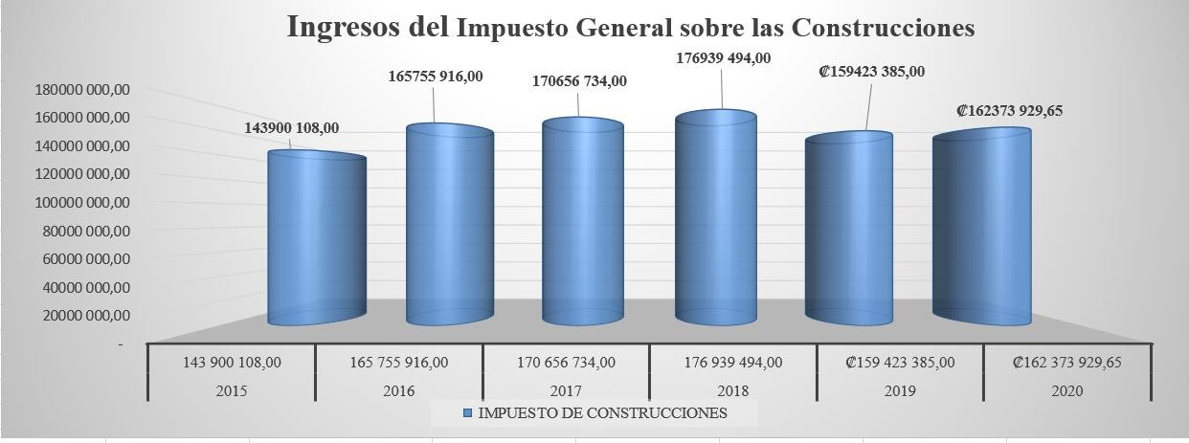

***Figura 9.*** Ingresos impuestos de construcciones.

***Fuente:*** Liquidaciones presupuestarias Municipalidad de Pococí.

Se puede concluir que el comportamiento de este impuesto se mantiene históricamente en rangos que no logran llegar a la meta presupuestaria, se requiere reforzar la fiscalización y controles en esta área, no obstante, sin embargo, con respecto al periodo anterior se puede observar que este tributo creció en aproximadamente un 2%.

De acuerdo con la información generada por la Cámara Costarricense de la Construcción, el Colegio Federado de Ingenieros de Costa Rica y datos de la Cámara de Costarricense de construcción, durante el periodo de enero a setiembre del periodo 2020 se tramitó en el Cantón de Pococí un área de

99.571 metros cuadrados, ocupando a nivel nacional el lugar número 10, no obstante es destacable que la Unidad de Construcciones ha ingresado en el programa digital para los permisos de construcción, articulando de procesos de mejora regulatoria (estandarización de requisitos, simplificación de trámites y comunicación eficiente) para con los usuarios.

La siguiente figura muestra estadísticas del colegio federado de ingenieros y arquitectos (CFIA) a setiembre de 2020.

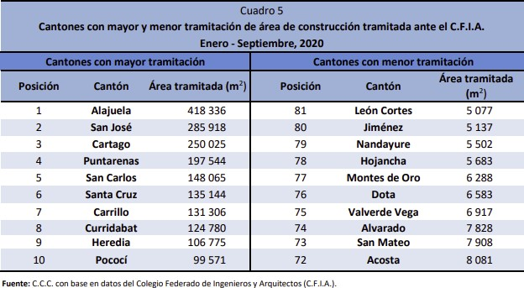

***Figura 10.*** Trámites ante el CFIA

***Fuente:*** Colegio de Ingenieros y Arquitectos

### Impuesto sobre espectáculos públicos:

El impuesto sobre los espectáculos públicos fue creado mediante Ley N° 3 del 14 de diciembre de 1918. Desde su creación, hasta la fecha, ha sido objeto de una gran cantidad de reformas; sin embargo, a través del tiempo ha sido constante en mantener sus elementos esenciales.

Lo constituyen los espectáculos públicos y diversiones no gratuitos que se realicen en los teatros, radioteatros, cines, salones de baile, locales, estadios o plazas nacionales o particulares; y en general, los que se efectúen con motivo de festejos cívicos y patronales, ello de conformidad con el artículo 1° de la Ley N° 841 del15 de enero de 1947.

En relación con este impuesto el Cantón de Pococí no cuenta regularmente con actividades de este tipo, el ingreso proviene en un 95% de la Expo Pococí que se realiza una vez al año y algunas otras fiestas cívicas y turnos que se desarrollan en los diferentes distritos, no obstante para el periodo en evaluación, es indispensable considerar que todo este tipo de actividades relacionadas con este

impuesto, fueron suspendidas por la emergencia de pandemia COVID-19, impactando en alto grado este rubro.

La meta presupuestaria para el periodo 2020 posterior al recorte presupuestario, fue de

¢95.700.00 (noventa y cinco mil setecientos 00/100) disminuyendo en casi un 100% este ingreso.

### Patentes Municipales:

Sin duda uno de los tributos de mayor afectación para el ejercicio económico 2020 fue el impuesto a las actividades lucrativas del Cantón de Pococí, las medidas sanitarias detuvieron el desarrollo de ciertas actividades, como bares, restaurantes, salones de baile y discotecas, actividades muy consolidadas en la zona y de gran representación en los ingresos por este concepto, el cierre de estos negocios, implicó además una afectación de diversos tributos que están conectados por ejemplo: patentes, licencias de licores, rótulos, basura comercial y timbres entre otros, que son impacto directo a las finanzas de la Municipalidad.

## Ley 9848: “Ley para apoyar al contribuyente local y reforzar la gestión financiera de las municipalidades ante la emergencia nacional por la pandemia de covid-19”:

Esta norma facultó a las Municipalidades para aplazar los pagos de tributos en consideración a la situación económica, por tanto, los contribuyentes pudieron acceder este beneficio, especialmente los comerciantes que no habían liquidado sus obligaciones en tiempo y en forma, bajo circunstancias específicas, así como requerimientos especiales, de manera que el sujeto pasivo pudo bajo esta opción normativa, regularizar su situación fiscal y cumplir con sus obligaciones.

## Tributos que cubrió la moratoria:

* Impuestos de Licencias Municipales.
* Licencias para Bebidas con Contenido Alcohólico.
* Sanciones, mora, intereses, multas, aplicable a los contribuyentes de impuestos municipales y artículo 30 definidos en la Ley N. º 8582, de impuestos municipales del Cantón de Pococí.

## Facilidades de pago y suspensión de cierres:

* Se implementaron mejores alternativas para la cancelación de contribuyentes morosos, mediante la figura de arreglos de pago y convenios de pago.
* Se abrió un plazo de moratoria en los cierres por deudas en actividades afectadas: Para los comerciantes con atraso en el pago del impuesto de Patentes, la municipalidad aplicó una moratoria en el cierre del local comercial, siempre y cuando suscribiera previamente, un acuerdo de pago de la patente con el Municipio.

Este impuesto afecta a personas físicas o jurídicas, que se dediquen al ejercicio de actividades comerciales, productivas, lucrativas o de cualquier índole, habituales o discontinuas, en el Cantón de Pococí, mismas que deben obtener licencia municipal y pagar el respectivo impuesto a la Municipalidad, según lo normado en la ley 8592 y su reglamento.

Es un rubro que ha venido incrementándose a través del tiempo, si se analiza de una forma macro, se puede observar que existe una relación directa entre el ingreso de este impuesto con el desarrollo comercial y económico de la zona, conforme ha ido creciendo la economía local producto de mayor inversión, debería ser lógico que se incremente el ingreso por este concepto.

Para el periodo 2020 la meta propuesta fue de ¢**1.585.000.000,00** (mil quinientos ochenta y cinco millones 00/100) reduciendo en términos presupuestarios con respecto al periodo anterior, en

¢300 millones. En cuanto a los ingresos reales de la proyección 2020 se tuvo una recaudación de

**¢1.628.791.651,69** (mil seiscientos veintiocho millones setecientos noventa y un mil seiscientos cincuenta y un colones con 69/100), lo que representa un 102.76% de la meta, superando de manera porcentual al periodo anterior, sin embargo, en términos reales existe un leve decrecimiento de este tributo, lo que se considera positivo en medio de la crisis que vive el país.

En términos absolutos y comparados con el periodo 2019, se nota decrecimiento de aproximadamente ¢5.4 millones, para el caso de los ingresos reales, no obstante, en relación con la

meta establecida a partir del recorte se encuentra superada, sin embargo, debe monitorearse de forma constante la evolución de esta fuente de ingreso.

En relación con la Ley 8582 se hace necesario una reforma a esta normativa que se encuentra desactualizada y perjudica una justa obtención de este tributo, así como la correcta fiscalización de actividades lucrativas que son actualmente exoneradas del pago del impuesto o no se encuentran afectas en las condiciones de la normativa vigente.

Los datos al cierre del periodo 2020 en este tributo reflejan al mes de diciembre un total acumulado de 370 nuevas patentes, lo que arroja un promedio mensual de 31 licencias aprobadas, siendo los meses de mayo, junio y noviembre los meses con mayor movimiento en el comercio de Pococí.

|  |  |
| --- | --- |
| **Licencias comerciales autorizadas**  **para el periodo 2020** | |
| Enero | 15 |
| Febrero | 22 |
| Marzo | 28 |
| Abril | 9 |
| Mayo | 42 |
| Junio | 46 |
| Julio | 30 |
| Agosto | 30 |
| Septiembre | 34 |
| Octubre | 30 |
| Noviembre | 46 |
| Diciembre | 38 |

***Figura 11.*** Licencias comerciales 2020.

***Fuente:*** Unidad de Patentes

Un aspecto relevante que se debe recordar es que durante el año 2020 se logra por parte del Municipio aprobar y publicar el Reglamento a la Ley de Impuestos Municipales, en el alcance digital

de la Gaceta No. 282, del viernes 27 de noviembre del 2020, con esta herramienta legal la Municipalidad tiene mayores instrumentos para lograr la fiscalización y recaudación del impuesto, evidentemente dentro de los parámetros de la norma actual para este tributo.

A continuación, según los datos estadísticos que se tienen sobre el impuesto de patentes se brindan una representación gráfica para comprender de una mejor forma, lo anteriormente expuesto.

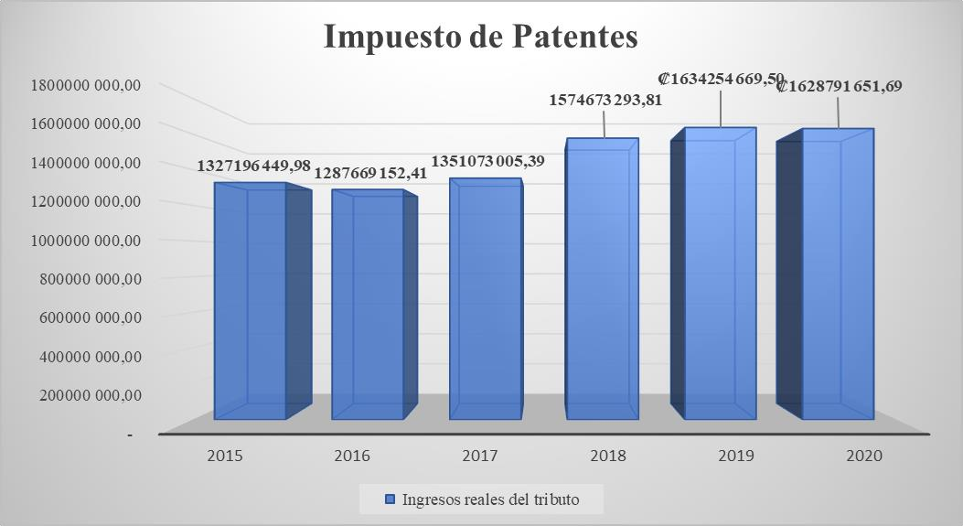

***Figura 12.*** Ingresos reales

***Fuente:*** Auxiliares de la Hacienda Municipal

### Licencias de Licores:

Este tributo en el año 2012 vino a fortalecer las finanzas municipales gracias a la entrada en vigencia de Ley 9047, no obstante, para el año 2015 con se aprobó la modificación al artículo 10 de dicha norma, afectando de manera directa las tarifas, debido a este factor en especial, se impactó el ingreso que se venía teniendo hasta ese momento, las expectativas de los patentados ante la posibilidad de tarifas más bajas a las que se venían pagando, generaron atrasos en la recaudación del tributo y el alcance esperado de la meta.

De una revisión al sistema informático municipal se obtienen los siguientes datos con respecto a las licencias de licores otorgadas por el municipio en su totalidad en el año de análisis, se destaca que el periodo en evaluación se aprobaron 78 licencias nuevas, predominando la categoría de restaurante y minisúper para el 2020.

|  |  |  |  |  |  |  |  |
| --- | --- | --- | --- | --- | --- | --- | --- |
| **LA COLONIA** |  |  | **18** | **1** | **1** | **20** | 102 |
| **JIMENEZ** | **10501** | **35** | **6** | **0** | **0** | **6** | 29 |
| **RITA** | **24041** | **80** | **15** | **0** | **1** | **16** | 64 |
| **ROXANA** | **16790** | **56** | **12** | **0** | **0** | **12** | 44 |
| **CARIARI** | **34176** | **114** | **15** | **2** | **1** | **18** | 96 |
| **COLORADO** | **3985** | **13** | **5** | **1** | **0** | **6** | 7 |
| **LA COLONIA** | **\*** |  | **0** |  |  |  |  |
| **TOTAL** | **125962** | **420** | **71** | **4** | **3** | **78** | **342** |

***Figura 13.*** Licencias de licores otorgadas,

**CATEGORIAS A-B1 Y B2**

**+**

**OTORGADAS**

**HABITANTES POR DISTRITO X CADA 300 HBT LB 1**

**LB 2**

**LA**

**OTORGADAS LIBRES**

**GUAPILES Y**

**36469**

**122**

***Fuente:*** Informe de Patentes 2020

Con respecto al monto presupuestado para el periodo 2020, se define una meta de ¢184.000.000 (ciento ochenta y cuatro millones), monto menor a lo presupuestado en el año 2019, de forma que según los registros se tiene como ejecutado la suma de ¢137.566.947.93, lo que representa un 74.76% del objetivo deseado, comparado con el 2019 se observa que este último porcentaje se mantiene estable, la situación pandémica que marca una diferencia importante en la comercialización de ambos periodos esto se refleja en aproximadamente ¢27 millones menos de recaudación para el 2020, situación que se observa en la siguiente figura:

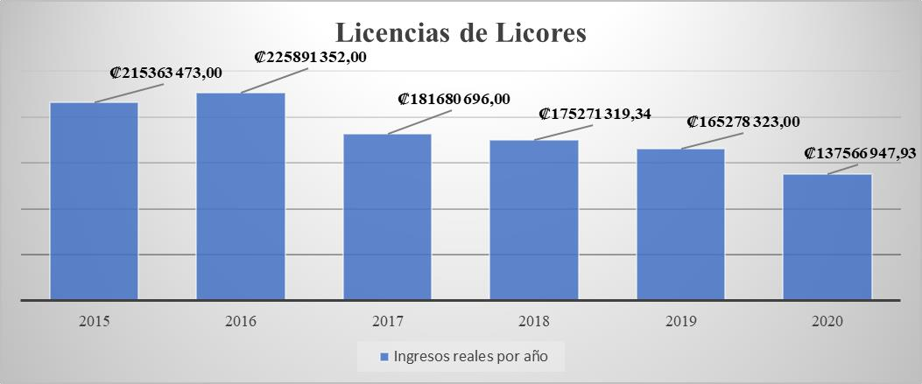

***Figura 14.*** Licencias de licores otorgadas.

***Fuente:*** Auxiliares de Hacienda.

### Otros Ingresos Tributarios:

Para el año 2020 se presupuestó la suma de ¢90.190.257,22 (noventa millones ciento noventa mil doscientos cincuenta y siete con 22/100) ingresando la suma de ¢88.399.578,14 (ochenta y ocho millones trescientos noventa y nueve mil quinientos setenta y ocho con 14/100) lo que porcentualmente corresponde al 98.01%, esta proyección demuestra acierto en cuanto al cálculo de su consecución.

Comparado con el periodo anterior, existe una diferencia porcentual de un 13% menos en el ingreso de este tributo. El comportamiento de este ingreso se ha estable en los últimos tres años, incluye lo correspondiente a timbres municipales (hipotecas y cédulas hipotecarias) y timbres pro- parques nacionales.

### Ingresos no tributarios

### Servicio de Recolección de Basura:

El servicio de recolección de basura ha venido generando grandes contribuciones a través del tiempo, para el periodo 2020 se presupuestó la suma de **¢675.000.000,00** (setecientos setenta y cinco millones con 00/100) disminuyendo con respecto a la meta del año 2019 en ¢91 millones.

Con respecto al alcance de la meta de este importante tributo se tiene la suma de

**¢819.694.401,97** (ochocientos diecinueve millones seiscientos noventa y cuatro mil cuatrocientos uno con 97/100) superando las expectativas propuestas por el municipio, una vez aplicado el recorte y se alcanza un 121.44% de lo deseado.

Con respecto al alcance de metas en un comparativo entre el año 2020 y 2019, en términos porcentuales la meta alcanzada del periodo 2020, supera en un 7% a la meta 2019.

Comparado con el año 2019 se nota un incremento nominal de aproximadamente ¢53 millones, el esfuerzo de la administración por mejorar este servicio, no solo se ha visto en la revisión y actualización de tasas como se explicó líneas atrás, sino que se ha venido invirtiendo en la mejora del equipo para la recolección, así como ampliación de rutas, contemplando zonas geográficas nuevas en las que se ha iniciado la prestación de este servicio.

El alcance de meta en esta tasa ha venido creciendo, logrando así subsanar brechas que en años anteriores fueron bastante significativas, con esto al día de hoy se puede afirmar que se eliminó la situación deficitaria, desde que se tiene reglamentada la actualización de tarifas, así como la implementación de procedimientos legales y administrativos para estabilizar el avance en este servicio y lograr mejores expectativas año con año para la ampliación del mismo.

La siguiente figura muestra la mejoría que a través del tiempo ha experimentado este servicio y así como su auto sostenibilidad, tal como lo exige la normativa en esta materia y es así evaluado por la Contraloría General de la República en cuanto a la prestación de servicios, como un aspecto básico de estos.

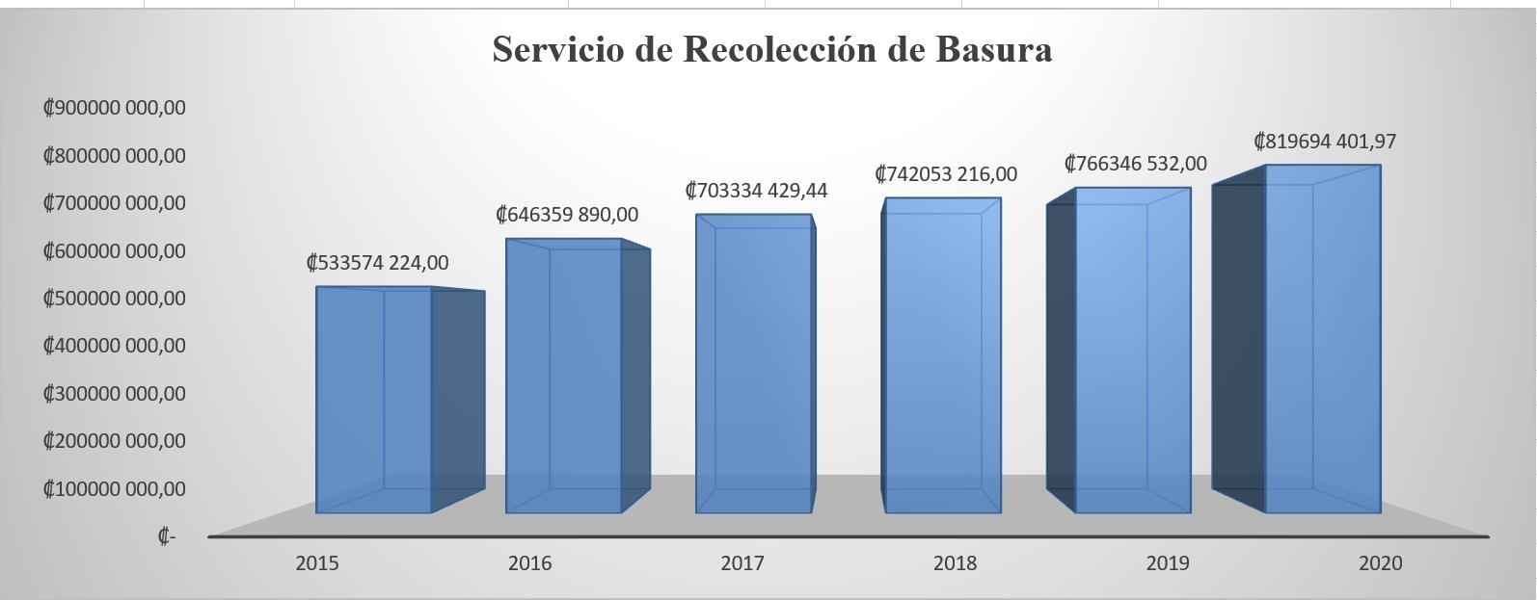

***Figura 15.*** Ingresos reales del servicio.

***Fuente:*** Auxiliares de Hacienda.

Un aspecto de gran importancia en cuanto a este item tal y como se comentó previamente, es la labor de ampliación del servicio, por medio de la actualización de las rutas se han incorporado mayor cantidad de contribuyentes, solo con el censo del año 2020 se generó un total de 3.404 registros nuevos incrementandose de forma significativa los usuarios.

La siguiente tabla presenta el desglose de los items que se desarrollaron con los proyectos de censo, incluye no solo el servicio por recolección de basura, sino su tratamiento, mismos que han sido incorporados a la base de datos y que en adelante seguirán representando ingresos para el mejoramiento y sostenibilidad del mismo.

En este sentido, es preciso rescatar la importancia que las autoridades del Concejo Municipal, han prestado a estos rubros y la ejecución oportuna de la actualización de las tarifas en concordancia con la normativa vigente y que terminan con los resultados expuestos en este apartado de forma positiva para el gobierno local.

Un aspecto a evaluar es el efecto pandemia dentro del comercio del cantón, pues como puede observarse, existe una cantidad de categorias que no superaron la pandemia y esto implica que el cierre de negocios tambien disminuye el cargo por esta tasa, situación de debiera reflejarse en los costos de estos servicios.

**Tabla 8.** Mantenimiento de servicios

|  |  |  |
| --- | --- | --- |
| Categoría | Cantidad de servicios al mes de diciembre 2020 | Aumento/Disminución de servicios |
| **Basuras residenciales** | 24.608 | **1.763** |
| **Tratamientos residenciales** | 24.608 | **1.763** |
| **Recolección comercial 1** | 682 | **37** |
| **Recolección institucional** | 73 | **12** |
| **Tratamiento comercial 1** | 682 | **37** |
| **Recolección comercial 2** | 1212 | **-11** |
| **Tratamiento comercial 2** | 1212 | **-11** |
| **Recolección comercial 3** | 685 | **-12** |
| **Tratamiento comercial 3** | 685 | **-12** |
| **Recolección comercial 4** | 135 | **-2** |
| **Tratamiento comercial 4** | 135 | **-2** |

Fuente: Unidad de Catastro. Informe 2020.

### Depósito y Tratamiento de Basura:

Durante el ejercicio 2020 se presupuestó la suma de **¢260.000.000,00** (doscientos sesenta millones con 00/100), de los cuales se logra alcanzar el monto de **¢296.699.297,89** (doscientos noventa y seis mil, seiscientos noventa y nueve mil, doscientos noventa y siete con 89/100) lo que en términos porcentuales representa un exceso de 14,12% de la meta propuesta.

En comparación con el periodo anterior, se logra no solo incrementar el ingreso obtenido en términos monetarios en aproximadamente ¢22 millones, sino que la situación se mantiene estable en cuanto al nivel de crecimiento del servicio, superando la meta, así mismo, se observa una recuperación en comparación con otros periodos (2017/2018).

La administración municipal espera que este ingreso se incremente anualmente en virtud que es un ingreso que se viene consolidando relativamente, pero que la ciudadanía ha comprendido la importancia de sus alcances en materia ambiental y de calidad de vida, puede decirse que, con estrategias de mantenimiento y depuración de datos, así como ampliación de rutas, el panorama de este tributo tiende a mejorar año con año.

Se puede observar para una mejor visualización la representación gráfica de este ingreso entre los periodos 2015-2020:

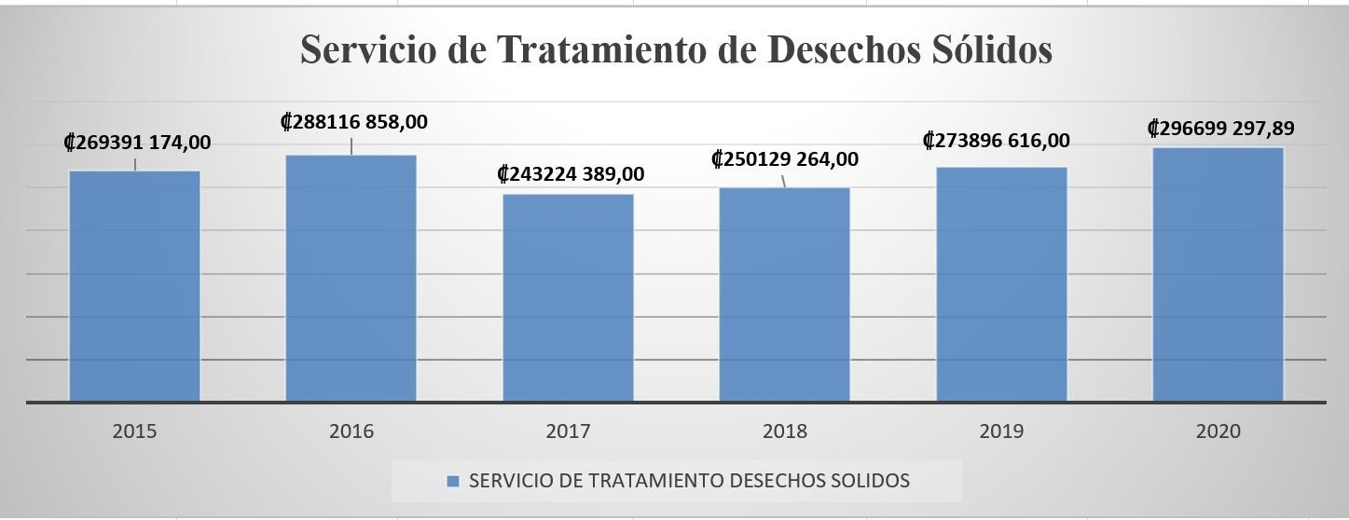

***Figura 16.*** Ingresos reales del servicio.

***Fuente:*** Auxiliares de Hacienda.

### Aseo de Vías y Parques:

Para el periodo 2020 la meta de este servicio se propuso en **¢60.000.000 (sesenta millones de colones 00/100)** de los cuales se supera sustancialmente este monto, logrando un ingreso de

**¢79.822.649.54** (setenta y nueve millones ochocientos veintidós mil seiscientos cuarenta y nueve con 54/100), con esto se alcanza un porcentaje que supera la expectativa, alcanzando un 33% por encima de la meta.

Comparado con el periodo 2019, la meta de este servicio se incrementó en ¢9 millones para el 2020, así mismo en comparación con lo recaudado de ambos periodos, el 2020 se logra una

recaudación superior a los ¢15 millones para el 2020, lo que porcentualmente representa un 24.6% de aumento en los ingresos reales.

El comportamiento de este servicio muestra una excelente recuperación, consecuencia de la modernización de tasas, así como de los censos catastrales impulsados por la Administración Tributaria, es importante recalcar que para el periodo 2020 se continúa con la forma de cálculo establecida según el valor de la propiedad, esto según lo dicta el Código Municipal en su artículo 83, así como los censos y ampliación de cobertura.

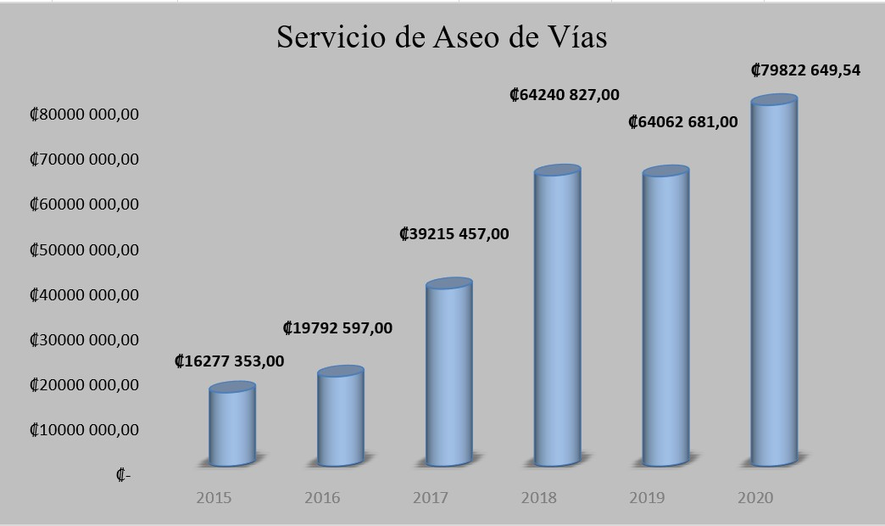

***Figura 17.*** Ingresos reales del servicio.

***Fuente:*** Auxiliares de Hacienda.

### Mantenimiento de Parques y Zonas Verdes:

Este rubro en los últimos años ha presentado un comportamiento favorable para las finanzas municipales, durante el periodo 2020 se presupuestó la suma de **¢145.000.000,00** (ciento cuarenta y cinco millones) de los que según registros ingresaron **¢172.015.674,30** esto implica un **118%** de la meta, el resultado fue superior al esperado, evidenciándose una mejoría en este rubro, en cuanto al periodo anterior se observa una mejora de ¢11 millones para el 2020 que se traduce en un incremento de un 7% en términos relativos.

El comportamiento que muestra este ingreso permite a la Municipalidad mejorar la prestación en este servicio, así como su alcance en las diferentes poblaciones del Cantón, con el objetivo de prever a las comunidades de mejores sitios públicos y el disfrute de estos, bajo un mantenimiento correcto de las áreas.

La siguiente gráfica muestra el comportamiento favorable de este servicio a través del tiempo, mismo que debe ser fortalecido en cuanto a la inversión para lograr la credibilidad del contribuyente hacia los trabajos del gobierno local.

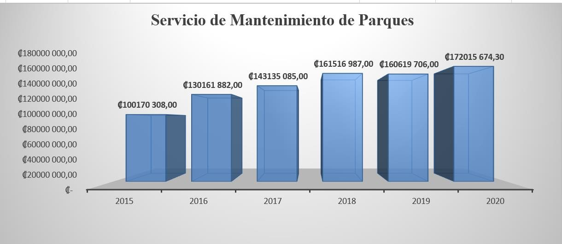

***Figura 18.*** Ingresos reales del servicio.

***Fuente:*** Auxiliares de Hacienda.

### Venta de otros servicios (certificaciones)

La venta por certificaciones es un servicio que se presta por medio del convenio con Registro Nacional, por este concepto se presupuestó para el período 2020 la suma de ¢55.000.000 (cincuenta y cinco millones de colones 00/100) de los cuales ingresaron ¢59,739.340.30 lo que porcentualmente representa un **108.6%** de la meta presupuestada. Es un servicio que se presta al contribuyente y se obtiene información que de otra manera las personas tendrían que acudir a esa Institución Pública.

Comparado con el 2019, se muestra una disminución considerable para el 2020, siendo que se reduce en aproximadamente ¢11 millones, lo que porcentualmente es un 16% menos que el año 2019.

### Impuesto al Banano:

Se tenía presupuestado el monto de ¢447.156.875,00 (cuatrocientos cuarenta y siete millones, ciento cincuenta y seis mil, ochocientos setenta y cinco con 00/100) del que se registra un ingreso del 100% por concepto de esta transferencia corriente.

### Transferencia de Capital de la ley 8114:

El monto presupuestado para el año 2020 fue de ¢2.758.492.416,41 (dos mil setecientos cincuenta y ocho millones, cuatrocientos noventa y dos mil, cuatrocientos dieciséis con 41/100) con un ingreso real registrado de ¢2.756.517.817,70. Es decir, una ejecución de **99.92%.**

### Otras transferencias:

Según los registros contables se tienen como metas logradas, los ingresos relacionados con el aporte IFAM Licores, Impuesto al ruedo, Partidas Específicas y lo relacionado con el convenio para el mejoramiento del Polideportivo.

### Egresos

Para el análisis de la ejecución en el ejercicio económico 2020 se fundamenta en la situación financiera que ha atravesado el gobierno local en medio de la pandemia provocada por el COVID-19, se ha realizado un detalle de los egresos reales versus los presupuestados, utilizando la estructura programática: Programa I constituido por los gastos de la Administración General, Programa II donde se localiza lo concerniente a los servicios comunitarios, Programa III en este se reflejan las Inversiones y Programa IV que son los proyectos ingresados como Partidas Específicas.

## Tabla 9

**Egresos Totales**

|  |  |  |  |
| --- | --- | --- | --- |
| **Año** | Presupuestado | Real | % de ejecución |
| **2014** | 8,677,769,840.82 | 7,018,093,799.07 | 81% |
| **2015** | 8,328,439,584.79 | 6,551,412,367.63 | 79% |
| **2016** | 10,255,684,818.61 | 7,872,110,879.63 | 77% |
| **2017** | 11,287,043,000.14 | 8,387,529,212.34 | 74% |
| **2018** | 12,817,339,187.02 | 9,389,094,746.76 | 73% |
| **2019** | 12,052,480,715.53 | 9,425,097,931.84 | 78% |
| **2020** | **11,685,961,462.95** | **9,702,401,183.23** | **83%** |

**Fuente:** Auxiliares de la Hacienda Municipal

Como se puede evaluar en la tabla anterior, el porcentaje de ejecución del presupuesto municipal para el periodo 2020 fue de un **83**%, aumentando en un **5%** con respecto al año anterior, en términos generales, de igual forma no se puede dejar de lado que este monto incluye los egresos que fueron registrados como compromisos presupuestarios y que serán liquidados antes del 30 junio del ejercicio 2021, tal como lo permite la normativa vigente. Para los efectos, si al monto de ejecución se le disminuye los compromisos la ejecución real, se tendría como resultado alrededor de un **73%** en términos efectivos. Lo que demuestra un mejoramiento de la gestión, caracterizada por menos recursos bajo la figura de compromiso presupuestario.

El mecanismo de la liquidación de compromisos permite al municipio continuar con la ejecución de obras que han iniciado sus procesos de contratación en los últimos meses del año anterior,

específicamente lo licitado en el IV trimestre de 2020 por la proveeduría institucional, caso contrario debería la administración esperar hasta la confección de un documento presupuestario extraordinario, para ejecutar estos recursos **(¢1.176.444.128,53)** en el ejercicio presupuestario siguiente, es decir para el periodo 2021, lo que implica seguir todo el procedimiento de aprobación en las instancias correspondientes, para lograr la efectividad de los gastos contabilizados.

A su vez, con base en la tabla anterior se puede observar como la ejecución ha tenido un comportamiento similar año con año, pero posterior al 2015 se refleja una desmejora en cuanto al alcance de las diferentes metas, en este sentido, no es hasta el periodo 2019, que nuevamente se obtiene un índice que mejora el porcentaje levemente y se consolida este comportamiento para el año 2020 obteniendo el 83% indicado. Es necesario recalcar que según el SIIM2, este porcentaje debe acercarse lo posible al 100% que analizado desde los Principios Presupuestarios y disposiciones de la Contraloría General de la República es lo óptimo.

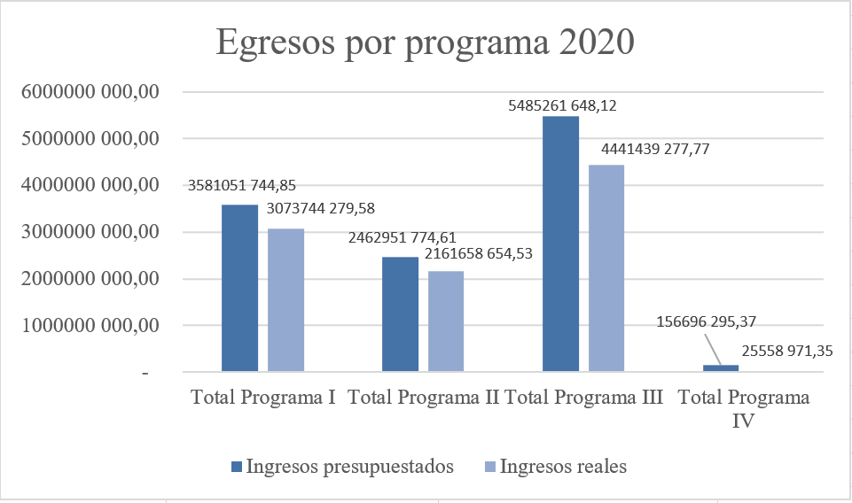

***Figura 19.*** Egresos reales por programa

***Fuente:*** Auxiliares de Hacienda.

2 Sistema Integrado de Información Municipal

Para un análisis más detallado, en la siguiente figura se muestran los porcentajes de ejecución por programa y el valor relativo de cada uno de ellos, en relación con el gasto total incurrido para el periodo 2020. Lo que facilita la identificación y determinación donde se concentra el gasto, así como la gestión de cada uno de los programas.

## Tabla 10

|  |  |  |  |  |
| --- | --- | --- | --- | --- |
| ***Egresos Totales 2020*** | | | | |
| **Año** | **Presupuestado** | **Real** | **% de ejecución** | **Peso %** |
| Programa I | ₡ 3.581.051.744,85 | ₡ 3.073.744.279,58 | 86% | 32% |
| Programa II | ₡ 2.462.951.774,61 | ₡ 2.161.658.654,53 | 88% | 22% |
| Programa III | ₡ 5.485.261.648,12 | ₡ 4.441.439.277,77 | 81% | 46% |
| Programa IV | ₡ 156.696.295,37 | ₡ 25.558.791,35 | 16% | 0,3% |
| **Totales** | **₡ 11.685.961.462,95** | **₡ 9.702.401.183,23** | **83%** | **100,0%** |

Fuente: Liquidación Presupuestaria 2020

Según la figura anterior, la ejecución general obedece a ¢9.702 millones, resultado que deja la gestión del municipio colocada en una mejor posición respecto al año 2019, en términos porcentuales (pasa de un 78% para ese periodo a un 83% al cierre del 2020).

De la misma ilustración, también se puede determinar como el programa I que corresponde a gastos administrativos representa el 32% (disminuye 3.3 p.p. en relación con el 2019, que fue de 35.3%) del gasto total de la municipalidad en el 2020 y en cuanto a la ejecución de este programa el resultado anual fue de un 86%, mejorando en relación con año anterior, por encima de un 5%.

En el caso del programa de Servicios Municipales, la ejecución del mismo tiene valor porcentual de un 88%, también presenta una mejora alrededor de un 2.14%, cabe resaltar que en el programa II, se encuentran rubros muy importantes de la operatividad municipal, como lo son los servicios de recolección, aseo de vías, tratamiento de desechos y mantenimiento de parques, montos que oscila su peso relativo entre un 22%-24% de lo gastado a nivel general por el municipio, este resultado puede interpretarse como una constante en la prestación de dichos servicios, misma que se analizará en el apartado de sostenibilidad de estos.

En otro orden de ideas, se tiene el programa III, donde la ejecución fue de un 81%, mejorando en 7.71%, esto representa un 46% del gasto total, mayor en 7% en relación con el año 2019, resultado positivo dada la importancia del tipo de egreso del que representa el programa de Inversiones, donde los gastos de capital deberían reflejar las ejecuciones más altas en cada ejercicio económico.

Finalmente, para el programa IV, se logró un 16% de ejecución, (disminuye un 23.7%, en relación con periodo anterior) lo que representa el 0,3% del total ejecutado. Reiterando sin ejecución dentro de las partidas más significativas de este programa los siguientes proyectos, por citar algunos ejemplos:

## Tabla 11

|  |  |
| --- | --- |
| **Proyecto** | **Monto** |
| Mejoras Salón Comunal La Emilia * | ¢9.061.627,00 |
| Mejoras Área Escolar San Gerardo, distrito Colorado* | ¢ 4.143.821,00 |
| Sistema de drenaje y lastre en la Comunidad de Cariari* | ¢ 6.999.050,00 |
| Mejoras a la Infraestructura Vial y Comunal de la Comunidad de Guápiles* | ¢ 6.042.592,00 |

Fuente: Liquidación Presupuestaria 2019

## Gestión de Cobro Integral

Para el periodo actual el pendiente por recuperar asciende a un **51%,** al 31 de diciembre de 2020. Bajo ese dato es preciso, señalar que se mantiene la tendencia al alza, entre lo puesto al cobro y la morosidad final, no obstante se debe aclarar que para este año si bien es cierto, el porcentaje de morosidad no disminuyó, en relación al año anterior, las emisiones de los puesto al cobro en los diferentes rubros se aumentó en un **11%,** pasando de ¢10.871 millones a ¢12.065 millones de colones, esto denota un mayor reto para los responsables del cobro y un incremento en las actividades, de ahí la importancia de fortalecer estos departamentos, así como los procesos de depuración de las emisiones año con año. Además de considerar los efectos de la pandemia sobre la gestión recaudatoria.

En cuanto al pendiente de cobro, la Contraloría indica que este índice de morosidad debe estar por debajo del 20% con un ingreso por cobro del 80%, en el caso de la Municipalidad de Pococí, este corresponde al **49%** lo que significa un reto para continuar con los procesos de mejora continua y fortalecimiento de la gestión de cobro. En este sentido, a pesar de que se nota un detrimento de la gestión de cobro, se tienen dos aspectos a considerar, el primero de ellos indicado líneas atrás, sobre el aumento de las emisiones puestas al cobro y el segundo la carga masiva de multas sobre la falta de declaración del impuesto de bienes inmuebles, misma que generó ingresos considerables cercanos a los **200 millones**, pero consecuentemente generó una morosidad equivalente a un monto de más de 500 millones al cierre del 31 de diciembre.

Aunado a lo anterior, como se ha comentado, las restricciones sanitarias impidieron tanto la operación en áreas como las notificaciones y de igual forma al verse interrumpidas las actividades comerciales, consecuentemente se hizo difícil la localización de contribuyentes en los periodos donde las medidas sanitarias fueron rigurosas.

En este apartado es importante realizar observaciones para destacar problemas que se han disminuido el desempeño de la Unidad de Cobro Administrativo y Judicial, en la ejecución del plan de acción planteado por la Administración Tributaria y Hacienda municipal, al obtenerse para el año 2020 una disminución del **0.17%** en la gestión (aproximadamente 5 millones), en comparación con el periodo anterior, se gestionaron ingresos por más de ¢2.550 millones quedando para el cierre al 31 de diciembre en ¢2.545 millones. Así mismo, siguen existiendo necesidades en temas de depuración de las bases de datos para trabajar con información confiable y segura e iniciar trámites que provean un cobro más efectivo.

Por otra parte, es obligatorio continuar con las políticas y estrategias de cobro planificadas a largo plazo, como el apoyo en materia de notificación y recurso humano que se ha implementado a partir del año 2014, estrategias a las que se le dio seguimiento en el 2015, 2016, 2017, 2018 y para el 2019 los resultados se reflejan negativos por la falta de continuidad en los recursos económicos, así como la ausencia de asignación oportuna para el departamento de cobros de los recursos necesarios. Eso se agudiza en el año 2020, por la restricción de actividades que se tuvieron por la pandemia.

En este tema específico se ha trabajado sobre la base del cumplimiento de las recomendaciones emitidas en el informe “Auditoria de carácter especial acerca de la morosidad en las municipalidades de la provincia de Limón elaborado por la Contraloría General de la República”. Al respecto se confeccionó plan de acción para bajar la morosidad por medio de diversas estrategias en el periodo 2015-2016, básicamente las líneas de acción fueron: cobro administrativo, depuración y actualización de normativa y divulgación en las facilidades de pago, teniéndose como un logro importante la puesta en marcha del nuevo reglamento publicado en firme en La Gaceta digital N° 240 del 10 de diciembre de 2015.

Bajo la esta tesis anterior, para el 2020, se inició el año con el mismo esquema de trabajo y con las líneas estratégicas de los planes indicados, con la observación que no son suficientes los recursos humanos, materiales y tecnológicos, se podría decir que en este momento, tal como se indicó en el ejercicio económico anterior se presenta un estancamiento de la gestión y que solamente con inversión se puede aumentar la capacidad, pues como se señaló líneas atrás año con año se aumenta las emisiones de pendiente en los diferentes tributos, sin embargo los recursos económicos y de personal no presentan mayor incremento, en un tema fundamental como lo es la gestión, con especial énfasis en la depuración de las cuentas por cobrar.

El siguiente cuadro es una muestra de las cuentas recuperadas y cuantificadas de forma trimestral para los periodos 2015, 2016, 2017, 2018, 2019 y 2020 en dicha ilustración, claramente se pueden observar la variación positiva que se tuvo para el primer y segundo trimestre, así como los efectos negativos para los siguientes meses que ha tenido en lo que corresponde a lo gestionado por la Unidad de Cobros. Se determina un deterioro 0.17% en la gestión integral del cobro, pasando de ¢2.550 millones de colones a ¢2.545 millones para el cierre de diciembre del ejercicio 2020.

De aquí se debe destacar que la gestión de las Unidades Tributarias es muy sensible y que el mínimo obstáculo en las actividades ordinarias acarrea una incidencia en los resultados finales de un ejercicio económico.

## Tabla 12

|  |  |  |  |  |
| --- | --- | --- | --- | --- |
| ***Ingresos por Gestión de la Unidad de Cobro Administrativo y Judicial*** | | | | |
| Periodo 2015 | **I trimestre** | **II Trimestre** | **III Trimestre** | **IV Trimestre** |
| Monto | 507.989.919,00 | 546.345.055,00 | 450.368.222,00 | 577.066.610,00 |
| Periodo 2016 | **I trimestre** | **II Trimestre** | **III Trimestre** | **IV Trimestre** |
| Monto | 868.161.520,00 | 830.437.246,00 | 469.583.674,00 | 443.196.686,00 |
| Periodo 2017 | **I trimestre** | **II Trimestre** | **III Trimestre** | **IV Trimestre** |
| Monto | 623.806.481,00 | 503.283.754,00 | 624.519.503,00 | 659.415.254,00 |
| Periodo 2018 | **I trimestre** | **II Trimestre** | **III Trimestre** | **IV Trimestre** |
| Monto | 885.436.205,00 | 874.666.032,00 | 608.401.939,00 | 710.656.619,00 |
| Periodo 2019 | **I trimestre** | **II Trimestre** | **III Trimestre** | **IV Trimestre** |
| Monto | 1.034.393.239,00 | 693.133.845,00 | 386.382.144,00 | 436.164.716,00 |
| Periodo 2020 | **I trimestre** | **II Trimestre** | **III Trimestre** | **IV Trimestre** |
| Monto | 1.196.120.251,00 | 696.097.471,00 | 254.941.670,60 | 398.458.505,72 |
| Variación absoluta | 161.727.012,00 | 2.963.626,00 | - 131.440.473,40 | - 37.706.210,28 |
| Variación relativa | **16%** | **0.43%** | **-34%** | **-9%** |

Fuente: Unidad de Cobro Administrativo y Judicial

De lo anterior, se extrae la afectación que tienen la gestión cuando es interrumpida, en el caso del trimestre que va de julio a setiembre, para el año 2020 se vio limitada por los efectos de la pandemia, lo que claramente se refleja en los resultados y que de igual forma una vez que se reactiva el cobro los indicadores mejoran.

## Sostenibilidad del servicio de Aseo de Vías, recolección de basura y demás servicios:

Una vez superada la situación deficitaria que por muchos años presentaran servicios como el de recolección y otros afines al saneamiento ambiental, se emprendió la tarea de resolver esta brecha financiera, así como buscar la estabilidad en la operación de estos servicios.

Específicamente, siempre sobre servicio de recolección se tiene que los ingresos totales que incluye saldos del periodo anterior que se tenían como superávit del servicio, para el periodo 2020, fueron de

¢879.178.736,99 presentando un aumento de 6,95%, con respecto a lo ingresado en el 2019 que fue de

¢822.016.800,27 provocada por un mejoramiento en los ingresos de dicha tasa. Así las cosas, un año más este servicio se ve con resultados muy favorables tanto por un mejor control del costo, así como

una mejora de la recaudación señalado páginas atrás en este documento, de forma que sigue materializándose el hecho de superar la brecha financiera y la auto sostenibilidad del servicio, con un excedente de más de 150 millones que deberán ser considerados para la inversión y mejoramiento del mismo con la finalidad que los contribuyentes perciban la correcta administración de estos servicios.

En este sentido, para el periodo 2019, los gastos representaron una vez cargado el 10% por concepto administrativo, el 93% de los ingresos recaudados en ese servicio. Peso porcentual que se mantiene en relación con el periodo anterior.

**Tabla 13.**

**Sostenibilidad financiera de los servicios**

|  |  |  |  |  |
| --- | --- | --- | --- | --- |
| ***Detalle del estado financiero del Servicio*** | ***Aseo de vías y sitios públicos*** | ***Recolección de basura*** | ***Depósito y tratamiento de desechos sólidos*** | ***Mantenimiento De parques y zonas verdes*** |
| **Ingreso estimado según tasa (2020)** | ₡106.839.550,42 | ₡879.178.736,99 | ₡300.924.882,89 | ₡186.559.026,86 |
| Egresos de operación del  servicio | ₡74.227.010,95 | ₡720.039.905,94 | ₡369.669.929,79 | ₡156.996.426,63 |
| **Sobrante de ingreso por**  **tasa, una vez financiado el servicio (2020)** | **₡32.612.539,47** | **₡159.139.831,05** | **-¢68.745.046,90** | **₡29.562.600,23** |
| **Representación % del gasto con respecto al ingreso** | **69.48%** | **82%** | **123%** | **84%** |
| Resultados 2019 | ₡26,979,763.18 | ₡53,544,072.35 | -¢56.558.554,73 | ₡12,861,998.19 |
| Comportamiento 2018 | ₡22.790.842,23 | ₡51,455,796.38 | -₡138,197,374.28 | ₡19,869,241.18 |
| Superávit para el periodo 2017 | ₡3,738,956.21 | ₡44,583,377.56 | ₡172,337.40 | ₡9,444,970.92 |
| Déficit para el periodo **2016** | -₡9,089,422.07 | ₡101,514,957.83 | -₡1,484,736.80 | ₡14,565,251.78 |
| Déficit para el periodo **2015** | -₡1,865,380.32 | -₡12,501,031.25 | -₡547,943.40 | -₡18,696,959.81 |
| Déficit para el periodo **2014** | -₡11,113,057.27 | -₡24,678,319.36 | -₡20,044,013.18 | -₡7,766,571.86 |
| Déficit para el periodo **2013** | -₡6,859,688.60 | -₡125,639,599.79 | -₡82,698,396.42 | -₡6,822,672.83 |
| Comportamiento del servicio | **Aumento** | **Aumento** | **Disminución** | **Aumento** |

Fuente: Modelo de Liquidación 2020

Para el caso de Aseo de Vías, el ingreso total manejado en el periodo 2020 fue de ¢106.839.550,42 con un aumento integral de 21.31%, (2019 ingresos de ¢88.069.245,23). En relación con el gasto en este servicio fue de ¢74.227.010,95 es decir el costo representa un 69.48% del ingreso, de este modo se obtiene un aumento en los recursos excedentes de más de 32 millones para inversión y mejoramiento de este.

El servicio de tratamiento de desechos, pese a un mejoramiento en sus ingresos anuales, no logra superar la brecha deficitaria, se mantiene por un monto de más de 68 millones. Para esta situación se ha trabajado en medidas tomadas en conjunto con la Unidad de Gestión Ambiental y Administración Tributaria, donde se logró establecer un aporte económico por parte de los usuarios privados y además de realizó la actualización tarifaria correspondiente. El costo de este servicio supera en un 23% los ingresos totales.

Por último, en cuanto al servicio de mantenimiento de parques y zonas verdes, para el periodo 2020, se tuvo un superávit en el servicio por más de 29 millones, lo que permitirá iniciar con un fortalecimiento de estas zonas públicas, siendo este el cuarto año con un monto por excedente con que se puede mejorar el mantenimiento de estos sitios públicos y un beneficio directo a la población.

Es necesario indicar que desde el periodo 2015, se han actualizado la totalidad de las tasas de los servicios, de forma que se ha convertido en una práctica habitual tal y como lo exige la norma, con la particularidad que, para los últimos años, se ha tenido el proceso de audiencia pública para fortalecer la participación ciudadana, este proceso estuvo liderado por la Administración Tributaria en coordinación con la Administración Financiera, Gestión Ambiental y Hacienda Municipal. De estos ejercicios se obtienen año con año las nuevas tasas que entran en vigor.

## Presupuestos participativos

Desde el año 2014 se tiene establecido un mecanismo para la recolección de información a través de la Unidad de Planificación, quien recopila las solicitudes de las diferentes comunidades y proporciona al honorable Concejo Municipal y la Alcaldía los requerimientos enviados con la participación de las Asociaciones de Desarrollo, Síndicos y otras organizaciones que constituirán la base de la lista de proyectos que deben traducirse en inversiones para cada presupuesto según la normativa vigente.

Así mismo, cabe recalcar que para el año 2020, por la situación de la pandemia no fue posible activar los mecanismos habituales de participación por lo que se trabaja en generar formas paralelas que coadyuven en la coyuntura actual.

En cuanto a participación se trabaja en la activación de las sesiones del CCCI3, para mejorar el quehacer institucional de todo el Cantón.

## Comunicación de la gestión a la ciudadanía.

La rendición de cuentas se ha venido efectuando oportunamente a la ciudadanía, convocando a las diferentes instituciones, fuerzas vivas del Cantón y con mecanismos formales de comunicación a través de sesiones con los munícipes, reuniones con las comunidades, periódico, revistas y canales locales, así como por medio de la página WEB y redes sociales, donde se han intensificado las publicaciones hacia los usuarios de estos espacios, también como requerimiento del Índice de Transparencia y este último ha mostrado una mejoría en la ubicación del municipio dentro del total de instituciones evaluadas.

## Principales limitaciones presentadas en la ejecución del periodo 2020.

**Limitaciones de la gestión administrativa:**

De un análisis de la información financiera y administrativa de la Municipalidad, se identificaron algunas debilidades principales que se presentan en diferentes áreas y que debe convertirse en los temas de atención por la administración, preocupa a quienes suscriben este informe que año con año se han reiterado las limitaciones a las autoridades anteriores y el avance en los temas señalados son mínimos:

1. Situación económica nacional y cantonal compleja: El año 2020, fue un año de muchos retos para todos los actores de la economía. No obstante, según los resultados no hay incidencias fuertes en la condición financiera del municipio. Sin embargo, debe existir un constante monitoreo, de las acciones tanto tributarias como en control de gastos para minimizar los riesgos que se puedan dar en el flujo de efectivo de la municipalidad.

3 Consejo Cantonal de Coordinación Interinstitucional

1. Estructura limitada de las unidades que componen el área tributaria y financiera de la Municipalidad. Se presenta año con año un incremento significativo en el presupuesto, sin embargo, este debe ir acompañado con el refuerzo de la estructura organizacional, así como una revisión detallada de funciones y sobre carga de tareas que actualmente son evidentes en el día a día. En este sentido, se enfrenta un problema con los Servicios de Gestión y Apoyo, que fueron utilizados para solventar labores ordinarias en vista las situaciones indicadas y esto contraviene el uso correcto de dicha modalidad. Este aspecto se reiteró a las autoridades anteriores.
2. Falta de planificación de los proyectos, debilidad en el seguimiento en las ejecuciones y supervisión para su cumplimiento (tramitado y pagado) antes de finalizar el año, evitando así la situación que periodo a periodo se viene repitiendo y que generan altos volúmenes de contrataciones en el último trimestre del año, que por ende se convierten en compromisos presupuestarios lo cual afecta la calificación de ejecución ante la Contraloría General de República, retrasa la confección de la liquidación presupuestaria y por ende la preparación de informes anuales. Así mismo, se aumenta la posibilidad de riesgos y errores en la información financiera. Todo esto con una consecuencia directa en el interés público.

La situación supra indicada, es de vieja data, es un tema que, en el año 2020, para ventaja del gobierno local se ve mejorado su manejo, con una disminución significativa del monto bajo esta figura.

1. Debilidad en el seguimiento de programas de fiscalización en temas tributarios como lo son, explotación de tajos y recalificaciones del impuesto de patentes. (se reitera)
2. Debilidad en controles e indicadores para ejecución financiera y operativa medibles en tiempos oportunos para que se puedan implementar acciones correctivas. Es importante establecer programas de trabajo y una gestión basada en resultados. (se reitera)
3. Falta de la implementación de software adecuado que esté de acuerdo con los requerimientos y necesidades actuales de la Municipalidad en función del Marco Normativo Contable y la actividad

financiera. Así mismo, un sistema para la Administración Tributaria, colapsado y la poca inversión en Tecnologías de Información y Comunicación expone a la vulnerabilidad la información de este gobierno local, en los temas de seguridad informática.

1. Debilidad en la implementación de plataformas tecnológicas en áreas importantes que puedan mejorar los procesos, por canales más automatizados y auto gestionados.
2. Recursos económicos limitados para el financiamiento de proyectos censos catastrales para actualización de categorías para las tasas por servicios de recolección de desechos sólidos y otros servicios del Cantón.
3. Falta de coordinación y sinergia por los diferentes departamentos involucrados en procesos sustantivos de la institución. Esto es una de las debilidades más marcadas en el quehacer institucional, las unidades siguen trabajando de forma aisladas, no existe un flujo correcto de la información y de los datos que deben fluir entre los departamentos que impacten los indicadores de eficiencia, eficacia y productividad en la gestión municipal.
4. Aumento en el índice de morosidad, provocado por las situaciones indicadas líneas atrás, acrecentado por un aumento de las emisiones y que evidentemente requieren de un seguimiento diario en cuanto a las labores de depuración para determinar el verdadero monto de las cuentas por cobrar.
5. Incumplimiento parcial de las metas del Plan Anual Operativo, provocado en algunos casos, por movilización de recursos hacia otras áreas (humanos, financieros, materiales, entre otros) priorizadas por la Administración.
6. Debilidad en el sistema de control interno que expone a todas las actividades del Municipio a riesgos de diferente tipo y diversos impactos según el informe de autoevaluación y SEVRI.

## b. Acciones gerenciales y administrativas para mejorar la gestión en el 2020:

* Reglamentos Internos:

Con base en el inventario de los reglamentos que posee la Unidad de Servicios Jurídicos Internos, se debe establecer la pauta en cuanto a las normas reglamentarias más urgentes de atender, para el mejoramiento de la operativa, en temas de tiempo extraordinario, viáticos, ventanilla única.

* Implementación de Control Interno:

Tomar el proceso de evaluación del control interno como un trabajo sistemático que permitirá el mejoramiento de las diferentes unidades y continuar con las mejoras metodológicas que se han propuesto en todo lo referente a SEVRI, en este sentido debe contarse con el apoyo de las máximas jerarquías y con el respectivo respaldo económico para poder generar estrategias en aras de ir creando procedimientos consecuentes con mecanismos de control y que resulten efectivos a las necesidades institucionales, no trámites de mero cumplimiento normativo. (Se reitera recomendación)

* Inversión en infraestructura y equipo tecnológico:

Continuar con los estudios y seguimiento pertinente para el proyecto del Nuevo Edificio Municipal, tomando en cuenta el costo de capital que implica una inversión de dicha magnitud y las repercusiones financieras de largo plazo, máxime en las condiciones financieras que ha experimentado la corporación y de la que se ha logrado salir a este cierre.

Destina un poco de inversión en el mejoramiento de los sistemas existentes y como medida atenuante, solicitar aplicaciones y reportes adicionales para facilitar el control de los recursos, para esto debe apoyarse con recurso económico la Unidad de Tecnologías de información, mientras paralelamente se implementa la etapa de traslado de bases de datos, con el proyecto desarrollado con la Municipalidad de San Carlos. Bajo el mismo orden de ideas, se le recomienda a la Unidad de

Informática que se tomen las medidas preventivas necesarias para asegurar la información mientras se consolida el proyecto, dado los eventos que se han tenido en los últimos meses.

* + Servicios de Saneamiento ambiental:

Se recomienda que los excedentes de ingresos alcanzados para los servicios de recolección, aseo de vías y mantenimiento de parques sean invertidos en el mejoramiento de estos, con el objetivo de demostrarle al contribuyente de forma palpable la correcta administración de los recursos. De igual forma, realizarse los estudios de ampliación del servicio con base en un análisis de costos-beneficios- sostenibilidad, para no crear rutas que afecten las finanzas del servicio, toda vez que estas han sido subsanadas en cuanto a su situación deficitaria y la toma de decisiones sin los estudios pertinentes generan grandes consecuencias en la autosostenibilidad y mejoramiento global.

* Implementación de programas de cómputo y equipos tecnológicos:

Para mejorar la atención de contribuyentes con software que agilice diversos trámites, así como el control de trámites solicitados, aprobados y notificados. Esto se encuentra en etapa de desarrollo.

* Divulgación de los convenios con bancos:

Se evidencia con el aumento de ingresos que se tienen por concepto de conectividad tanto en la plataforma de Banco de Costa Rica, así como el Banco Nacional, lo que demanda una mayor divulgación de esta forma de pago, para lo que la Unidad de Prensa y Comunicación debe genera un plan de trabajo en ese sentido.

* Planes de inversión para recursos de la Ley 8114 y partidas específicas:

Es necesario elaborar planes y cronogramas de ejecución que permitan la adecuada coordinación en tiempo y forma de los diferentes proyectos, así como el cumplimiento del plan quinquenal y otras actividades de planeación que marquen un horizonte hacia la consecución de los objetivos a largo, mediano y corto plazo que vayan paralelamente con el Plan de Desarrollo Cantonal y

demás instrumentos de planificación y se eliminen prácticas subjetivas para la priorización de proyectos.

* Dar seguimiento a los siguientes temas para el mejoramiento institucional:
  + Manejo de residuos sólidos desde ejes estratégicos como el reciclaje que permitan disminuir la cantidad de toneladas producidas en el Cantón dando como resultado menores costos operativos en la parte de tratamiento y disposición final de los residuos, toda vez que como se indicó líneas atrás, este servicio está siendo influenciado financieramente por temas que deben atacarse en el corto plazo.

Aunado a lo anterior, se recomienda con carácter de prioritario no desarrollar ningún tipo de proyecto de ampliación sino se cuenta con un estudio que justifique la sostenibilidad del proyecto a través del tiempo.

* + Depuración de base de datos, en este tema es necesario la constitución formal de esta Unidad y fortalecimiento en cuanto a todo tipo de recursos, por lo tanto, debe dársele el contenido presupuestario para continuar con esta labor. La cantidad de información que constituye la base de datos de esta corporación municipal exige una actividad de depuración inmensurable.

Una base de datos sin depurar tiene afectaciones negativas tanto en la gestión de cobro, así como la identificación de deudores y gestiones por concepto de reclamos. Aunado a lo anterior, constituye desde el 2016 un aspecto fundamental en la determinación de las cuentas por cobrar que deberán incorporarse a los Estados Financieros con base en NICSP, plazo que se encuentra fenecido y que se vuelve impostergable al haberse iniciado en el mes de enero la Implementación, acompañados de una empresa consultora.

* + Fortalecimiento para la Implementación de las NICSP en el departamento de Contabilidad debido a que este requerimiento debe ser efectivo desde el 2019 y aún se detecta mucha carencia de recurso humano, material y económico para las diferentes actividades que han iniciado como parte del proceso de implementación.
  + Mejorar la rendición de cuentas por departamentos, esto a través de evaluaciones del desempeño que deben implementarse en el corto plazo con incorporación de indicadores que permitan evaluar propiamente los resultados alcanzados en cada periodo sujeto a medición y refleje la productividad de cada funcionario de forma cuantificable.
  + Realizar la actualización de todas las tasas de forma anual que contenga la categorización respectiva en todos los servicios, acorde con la normativa vigente.
  + Evitar las modificaciones presupuestarias por la afectación que provocan en la planificación institucional ya que cada vez que se confecciona una de ellas, este proceso genera cambios en las metas y los objetivos propuestos originalmente, ocasionando atrasos en la ejecución por las reprogramaciones, aspecto que debe valorarse ya que conlleva el replanteamiento de lo planificado. En el caso de efectuarse deberán tomarse en cuenta los aspectos normativos en materia de planificación, así como las recomendaciones recientemente emitidas por la auditoría interna.
  + Actualizar y aprobar los reglamentos necesarios que impacten la recaudación y fiscalización de tributos, respetando los criterios técnicos y legales que exige la normativa vigente.
  + Crear la Unidad de Fiscalización y control tributario, así mismo con la Unidad de Registro Único de Contribuyente, ambas con una gran incidencia en la recaudación, así como en la correcta tasación de tributos.
  + Aprobar por parte de los máximos jerarcas, las políticas claras en materia de control de gastos y prioridad en los desembolsos, para un uso eficiente de las fuentes de financiamiento y destinar con esto a los proyectos de verdadero impacto. En concordancia con la Planificación institucional, así como el plan de compras.
  + Definir una estrategia que solucione el rezago en ejecución que se tiene con la modalidad de compromisos. Lo anterior, porque se puede determinar fácilmente que, para el primer semestre del periodo ordinario, la parte operativa está ejecutando recursos y proyectos correspondientes al periodo anterior, lo que da como resultado “compromisos presupuestarios” al final del año, ocasionando

problemas de manejo de tanto volumen de información y consecuencias que conlleva errores tanto administrativa-operativa y financieramente. **Se recomienda de forma puntual eliminar esta práctica.**

* + Atender de inmediato en el tema de Plan-Presupuesto las recomendaciones emanadas tanto de la Contraloría General de la República, así como de la Auditoría Interna y advertencia de la Hacienda Municipal, en cuanto a la elaboración de perfiles para cualquier proyecto que sea incluido en un documento presupuestario.
  + Dar seguimiento a la aprobación de los instrumentos técnicos vinculados a la plataforma de valores, de forma que no se acumulen los incrementos y puedan impactar más a los contribuyentes en alzas desproporcionadas.

## Síntesis del resultado para el ejercicio económico 2020

En la siguiente tabla se muestra de forma puntual el resultado obtenido para el periodo 2020, los detalles de esta información pueden observarse en el modelo electrónico proporcionado por la Contraloría General de la República para este tema. Si se hace necesario indicar que se tiene un resultado positivo en los resultados finales del ejercicio económico.

Así mismo, se ilustran los resultados de años anteriores, de forma que permita comparar los datos arrojados durante el presente periodo:

**Tabla 14. Detalle de los resultados 2018-2020**

|  |  |  |  |
| --- | --- | --- | --- |
| ***Descripción*** | ***Situación 2018*** | ***Situación 2019*** | ***Situación 2020*** |
| Superávit total | ¢ 1.670.127.189,22 | ¢ 2.417.049.306,63 | ¢ 2.812.652.939,49 |
| Superávit específico | ¢ 1.889.288.216,91 | ¢1.950.587.656,73 | ¢1.712.928.664,49 |
| Déficit/Superávit libre | **- ¢ 219.161.027,69** | **¢466.461.649,90** | **¢1.099.724.275,00** |

Fuente: Unidad de Contabilidad

Así las cosas, en cumplimiento de las diferentes normas que involucran el proceso de liquidación presupuestaria, los suscritos remitimos al Concejo Municipal el presente informe para su revisión - aprobación y posterior envío a la Contraloría General de la República, según las indicaciones brindadas por ese ente fiscalizador.

ROSALYN BETSY CORRALES SALAS (FIRMA)

Firmado digitalmente por ROSALYN BETSY CORRALES SALAS (FIRMA) Fecha: 2021.02.12 14:26:01 -06'00'

MAF. Rosalyn Corrales Salas MBA. Mauricio Garita Varela

Coordinadora de Planificación Institucional Coordinador de Hacienda

**Apéndices**

# Detalle de metas y obras públicas.

* Datos de análisis vertical sobre ingresos y gastos.
* Detalle de Remuneraciones.
* Detalle de Incentivos.
* Detalle de Dietas.
* Plan Anual Operativo.
* Detalles del Modelo Electrónico.
* Conciliaciones Bancarias al 31 de diciembre 2020.